Радченская средняя общеобразовательная школа
Богучарского района Воронежской области



Автор: Мазалиева Любовь Касымовна,
заместитель директора
по воспитательной работе
Адрес: Воронежская область
Богучарский район
с.Радченское, пер. Школьный,2
Телефон: (47366) 5-73-62

2009 г.

Объяснительная записка
1. Общая характеристика Муниципального общеобразовательного учреждения
Радченская средняя общеобразовательная школа

396758 Воронежская область,
Богучарский район,
с. Радченское, пер. Школьный, 2
Телефон: (47366) 5-73-62.
Е-mail:radchensksoch@mail.ru

Детские годы - это определенный жизненный этап. Основным местом пребывания детей является школа. Школа - большой коллектив, а детям естественно желание жить в коллективе, коллективно решать свои проблемы, организовывать свой досуг.
Муниципальное образовательное учреждение Радченская средняя общеобразовательная школа расположена в 25 километрах от г. Богучара. В 1905 году в с. Радченская была открыта двухклассная земская начальная школа. В 1935 году в селе открылась средняя школа. В 1937 году в Радченском работали две начальные школы и одна неполная средняя. В 1952 году здание школы реставрировали, настроив второй этаж. С 1967 года школа в полной мере осуществляет закон о всеобщем обязательном одиннадцатилетним образованием. Школа работает в режиме развития. Здесь активно внедряются новые образовательные технологии, разрабатываются собственные образовательные программы и воспитательные системы.
В настоящее время в школе обучается 175 учащихся: на 1 ступени – 54 учащихся, на 2 ступени – 93, на 3 ступени – 28. За последние три года средний показатель успеваемости составил 100%, качество знаний – 40%.
В 2004 – 2005 учебном году на старшей ступени обучения перешли на социально - гуманитарный профиль. В 2005 – 2006 учебном году профильное обучение продолжилось в 10 и 11 классах, учащимся 9 класса предложен ряд элективных курсов.
Образовательное учреждение полностью укомплектовано педагогическими кадрами. В школе работает 20 педагогов: 16 имеет высшее образование, 6 – среднее. Средний возраст - 40 лет. Доля педагогов, имеющих первую и высшую категории, составляет 60%. Учителя и воспитатели постоянно повышают свой квалификационный уровень, проходя курсовую переподготовку, занимаясь самообразованием.
Учебно-материальная база школы позволяет вести образовательный процесс на должном уровне. В школе имеется библиотека, кабинет информатики, мастерская, спортивный зал, кабинеты дополнительного образования, пионерская комната, столовая, а также теле-, видео-, оборудование, доступ в «Интернет», электронная почта.
Коллектив школы возглавляет Ткачёв Игорь Викторович.
2. Система государственно-общественного управления школой
Каждый педагогический коллектив задает себе вопрос: «Какой мы хотели бы видеть школу в будущем? Что требуется изменить, чтобы школа могла работать лучше, чем в настоящем?».
Целью образования в Радченской СОШ является гармонизация знаний и практических действий учащихся в системе субъект-субъектных отношений. Коллектив школы ориентирован на последовательное отношение педагогов к воспитаннику, как личности, как к самостоятельному, ответственному субъекту развития и как к субъекту воспитательного взаимодействия; формирование культуры личности в осмыслении своей будущей личной жизни и принятия здоровых репродуктивных решений; саморазвитие личности ребенка через свободу выбора и развитие творческих способностей; совершенствование воспитательной системы как необходимое условие повышения эффективности образовательного процесса. И развитие школьного ученического самоуправления является неотъемлемой частью этого процесса.
Данное образовательное учреждение является «Демократической школой», где обеспечивается
- равенство доступа к образованию и создание условий для получения качественного образования с учетом требований потребителей образовательных услуг и рынка труда,
- широкое участие в системе управления всех субъектов образовательного процесса и общественности и демократический стиль взаимоотношений;
- широкая гуманитарная составляющая образования в учебном плане школы и воспитательной системе;
- преобладание технологий личностно-ориентированного образования;
- воспитание гражданина демократического общества.
В школе сложилась работающая система государственно-общественного управления. Высшим органом школьного самоуправления является общешкольное собрание учащихся школы, учителей и родителей. В период между собраниями действует Совет школы, который выполняет стратегическую функцию управления.
Структурными подразделениями школьного самоуправления также являются: попечительский Совет, органы педагогического самоуправления (педагогический Совет, методический Совет, административный Совет), органы родительского самоуправления (школьный и классные родительские комитеты, общешкольное и классное родительское собрание), координационный совет социально-педагогического комплекса, ученические органы самоуправления (ученическое собрание, ученический административный совет, координационные центры, классное ученическое собрание, советы классов).
Деятельность государственно-общественного управления школой строится на общечеловеческих принципах демократии, гуманности, гласности, открытости. Оно обеспечивает представительство интересов детей и их родителей; оптимальное сочетание единоначалия и участия в управлении общественности, коллегиального принятия решений и персональной ответственности за их выполнение и результаты.
Школе удалось привлечь к образовательному процессу значительное число учреждений бюджетной сферы, общественных организаций и служб, расположенных в микрорайоне за счет организации социально-педагогического комплекса.
С 2005 года школа участвует в проекте НФПК «Реформа система образования» направление «Развитие системы управления образования на школьном уровне», целью которого является создание новой системы государственно-общественного управления в форме Управляющего Совета. Данная система позволит реализовать стратегическое партнерство государства, общества, бизнеса. Она должна помочь оптимизировать практику участия общественности в управлении образованием, уточнить состав и полномочия общественных структур управления на школьном уровне, отработать процедуры взаимодействия с другими подразделениями школы и организациями муниципального уровня, привлечь в школу дополнительные силы и ресурсы, а также обеспечить прозрачность вопросов организации образовательного процесса, в том числе финансовых.
В связи с широким представительством в Управляющем Совете различных субъектов образовательного процесса и социума появляется возможность оптимизировать деятельность школы по различным направлениям, сделать ее более целенаправленной и эффективной. Пропорции между членами Совета обеспечивают демократический стиль отношений между группами участников управления и не возможность доминирования одних интересов над другими.
Скажи мне и я забуду,
Покажи мне и я запомню,
Дай мне действовать
самому и я научусь!
Китайская мудрость

Раздел 1



ЦЕЛЬ
Воспитание гражданина с высокой демократической культурой, способного к социальному творчеству, умеющего действовать в интересах совершенствования своей личности, общества и Отечества.

ЗАДАЧИ
- Предоставить учащимся реальную возможность участвовать в управлении школой
- Формировать у школьников потребность и готовность совершенствовать свою личность
- Создать условия для самореализации потенциала учащихся и поддержать их инициативы
- Воспитывать положительное отношение к общечеловеческим ценностям, законам государства
- Развивать гражданскую и социальную ответственность
- Развивать умение преодолевать трудности, желание приносить пользу людям
- Формировать умение самостоятельно найти дело, полезное обществу

1.1. Общая схема органов ученического самоуправления и их взаимосвязей
Сегодня достойный гражданин России – это человек, обладающий широкими правами, знающий свои права и умеющий их защищать, человек, честно, по велению сердца выполняющий свои обязанности. Становление у учащихся гражданских свойств личности происходит под воздействием многочисленных влияний, однако только школа обладает реальными возможностями создать целостную систему гражданского образования. Решение столь сложной задачи, как воспитание гражданина, невозможно без развития школьного ученического самоуправления. В Концепции модернизации российского образования до 2010 года определены важность и значение самоуправления для развития государственно-общественной системы управления образовательным учреждением, социализации и профессионального самоопределения учащейся молодежи.
Основное предназначение ученического самоуправления - удовлетворять индивидуальные потребности обучающихся, направленные, прежде всего, на защиту их гражданских прав и интересов, участие в решении насущных проблем общеобразовательного учреждения. Участие обучающихся в ученическом самоуправлении способствует формированию более четкой и осознанной гражданской позиции и ценностного отношения к себе и другим; позволяет повысить социальную компетенцию; развивать социальные навыки поведения и установок на самостоятельное принятие решений в социальных проблемных ситуациях.
Система ученического самоуправления «СОЛНЦЕград» рассчитана на организацию деятельности в разновозрастных группах в игровой форме. При этом учащиеся, как правило, исполняют какую-либо роль, решая профессиональную задачу в игровой постановке, соответствующей реальной деятельности в имитируемой ситуации. Это позволяет не просто усваивать определенные правила и нормы гражданского общества, знакомиться с его структурой и функционированием систем, но и обеспечивает приобретение опыта коллективного принятия решений. Есть основания полагать, что деловые игры являются неотъемлемым методом обучения умению руководить, способствуют демократизации, обучают коллективной проработке проблем, создают атмосферу коллективной работы, предназначены для выработки и принятия управленческих решений.
Несмотря на игровую форму организации самоуправления, учащиеся получают реальную возможность самостоятельно проявлять инициативу, принимать решения и реализовывать их в интересах ученического коллектива. Как правило, самоуправление проявляется в планировании деятельности коллектива, организации этой деятельности, в анализе своей работы, подведении итогов сделанного и принятии соответствующих решений.

УРОВНИ
УЧЕНИЧЕСКОГО САМОУПРАВЛЕНИЯ

Личность
С о в е т ы к л а с с о в
Классные ученические собрания
К о о р д и н а ц и о н н ы е ц е н т р ы
С о в е т у ч а щ и х с я
О б щ е е с о б р а н и е у ч а щ и х с я
(О б щ е е с о б р а н и е ж и т е л е й С Л Н Ц Е г р а д а)
(А д м и н и с т р а т и в н ы й С о в е т С О Л Н Ц Е г р а д а)
(Собрания житетелей микрорайонов)
(управляющие Центры микрорайонов)

индивидуальный
уровень класса
общешкольный
Схема взаимодействия
Административного Совета СОЛНЦЕграда
с другими органами школьного самоуправления

Совет
школы
Органы педагогического самоуправления: педагогический, методический, административный
Органы родительского самоуправления: родительские комитеты классов и школы

Управляющий Совет школы

Совет социально-педагогического комплекса
с. Радченское

Административный Совет СОЛНЦЕграда

ОБЩАЯ СХЕМА СИСТЕМЫ САМОУПРАВЛЕНИЯ
В СОЛНЦЕГРАДЕ

ОБЩЕЕ СОБРАНИЕ ЖИТЕЛЕЙ СОЛЦЕГРАДА
(общее ученическое собрание)
АДМИНИСТРАТИВНЫЙ
СОВЕТ
СОЛНЦЕГРАДА
(школьный ученический Совет)
Совет интеллектуалов «ВСЕЗНАЙКИ»
Спорткомитет
«ГЕРАКЛ и АРТЕМИДА»
Совет вожатых
«ДРУЗЬЯ МАЛЫШЕЙ»
Бюро добрых услуг
Шоу-центр
«ЗАТЕЙНИК»
ЭКО-фактор
Центр
«ИСКАТЕЛИ»
ПРЕСС-ЦЕНТР
ЖИТЕЛИ СОЛНЦЕГРАДА
(ученики школы)

КООРДИНАЦИОННЫЕ ЦЕНТРЫ
МИКРОРАЙОНЫ СОЛЦЕГРАДА
(классы)

СТРУКТУРА
Административного Совета СОЛНЦЕграда

ГЛАВА
Административного Совета
СОЛНЦЕграда

СХЕМА САМОУПРАВЛЕНИЯ
в микрорайонах СОЛНЦЕграда
ОБЩЕЕ СОБРАНИЕ ЖИТЕЛЕЙ МИКРОРАЙОНА
(классное ученическое собрание)
ПРЕДСЕДАТЕЛЬ
Совета микрорайона
СОВЕТ МИКРОРАЙОНА
(Совет класса)
Организаторы трудовых
дел
Редколлегия
Организаторы спортивных дел
Искатели
Экологи
Затейники
Кл. руковод.

Ж и т е л и м и к р о р а й о н а

Всезнайки

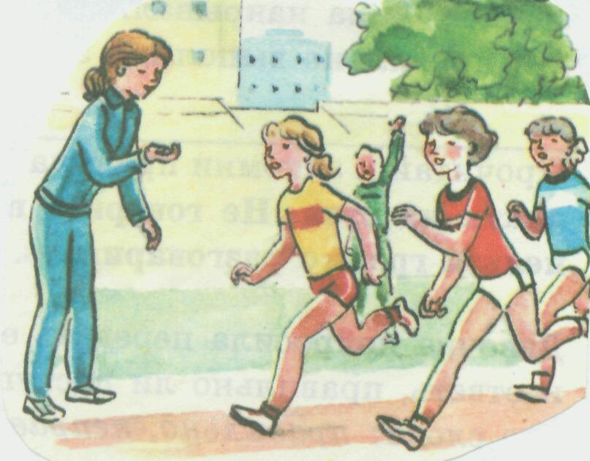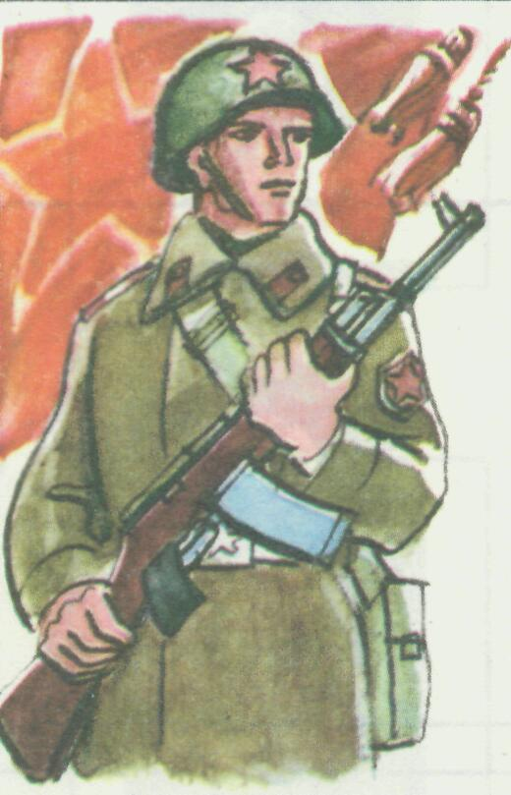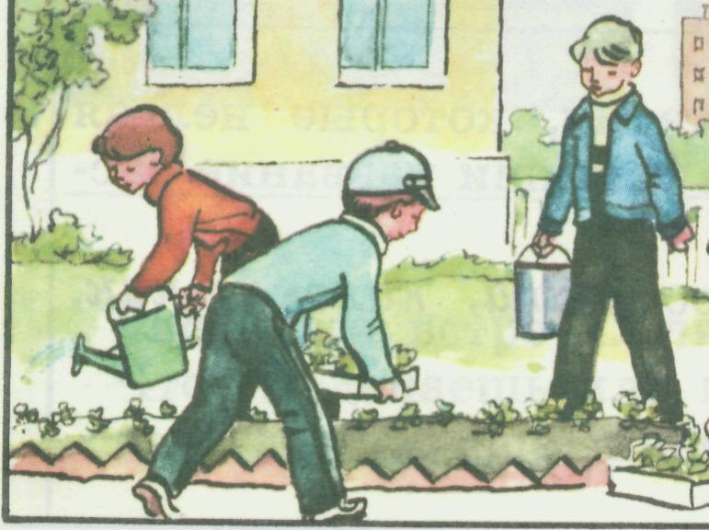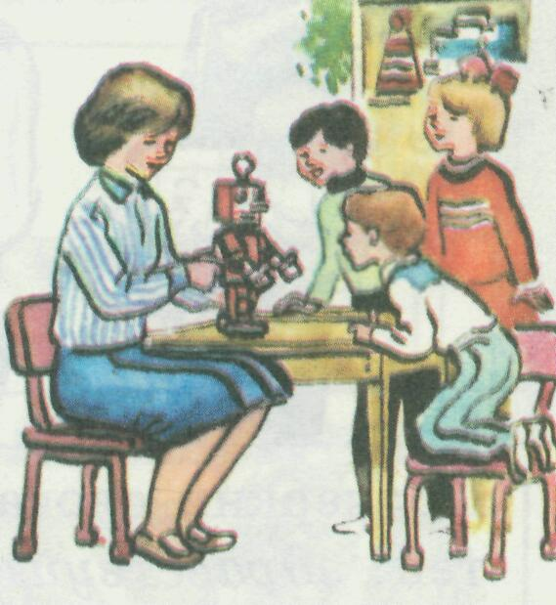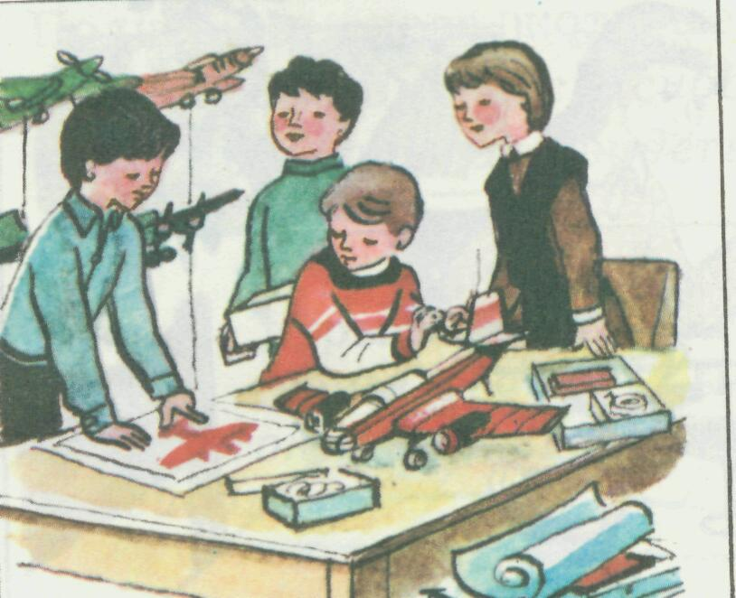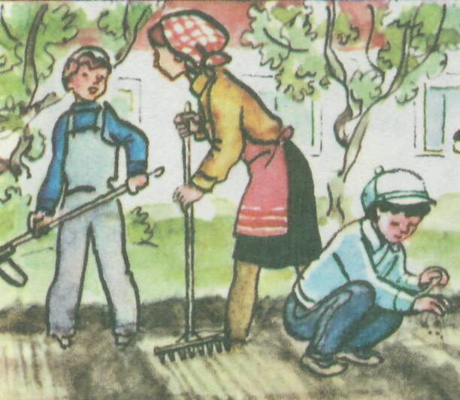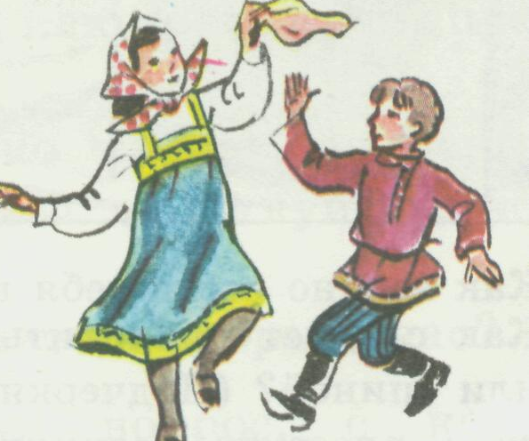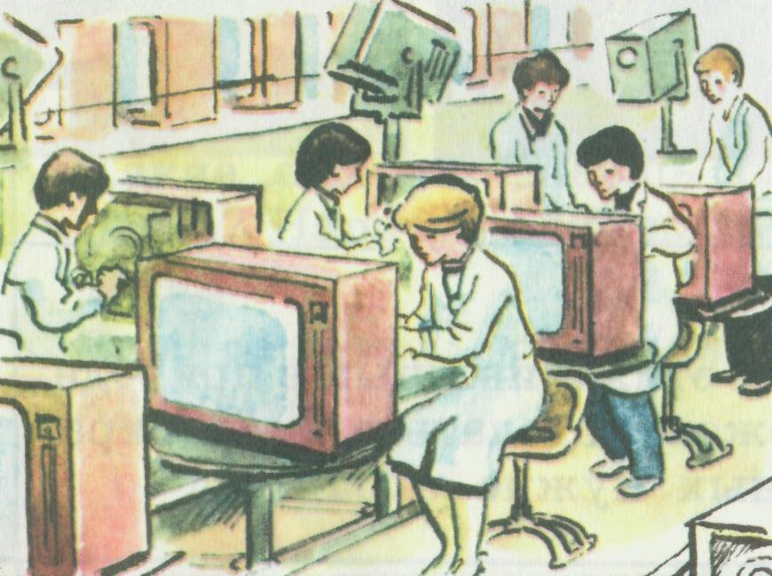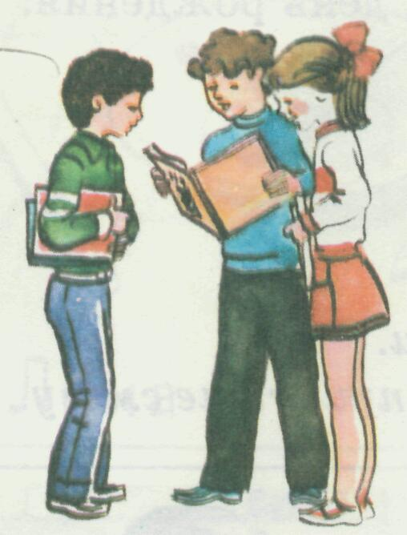
Площадь
Согласия.

Карта СОЛНЦЕграда
Улица
Спортивная
Проспект
Памяти
Зелёный
Квартал
Улица
Любознательных
Бульвар
Веселых
человечков
Улица
Юнкоров
Проспект
Труда
Переулок
Гражданский
Проспект
Творчества

Административный Совет СОЛНЦЕграда
Пресс-центр
Шоу-центр «Затейники»
Совет «Друзья малышей»
Спорткомитет «Геракл и Артемида»
Центр «Искатели»
Эко-центр
Совет «Всезнайки»
Бюро добрых услуг

АСС
Вот как сами учащиеся описывают модель самоуправления «СОЛНЦЕград»:
Школа наш маленький город, который мы хотим сотворить дружным, чистым, перспективным. В нем много жителей, которые трудятся в нем, приносят радость и славу своим родителям, учителям, которые прославляют свой город интеллектом, культурными, спортивными успехами.
Наш город - СОЛНЦЕград – солнечный город, потому что здесь царит атмосфера добра, доверия и взаимного уважения. Здесь очень редко появляются тучи непонимания и раздора. Все жители Города образуют содружество ответственных, любознательных, неравнодушных, целеустремленных единомышленников. Свое название Город получил в связи с тем, что схема его устройства похожа на Солнце (см. Карту Города).
В нашем городе есть 11 микрорайонов – это классы. В каждом микрорайоне есть свой управляющий Совет (Совет класса), который выбирается жителями микрорайона на сходе граждан (классное собрание), его представители входят в состав административного Совета СОЛНЦЕграда (их в нашем Городе называют АССы – Административный Совет СОЛНЦЕграда). Место работы городского административного Совета (пионерская комната) находится на «Площади Согласия».
Множество улиц пересекает наш город, названия которых ярко определяют направленность деятельности жителей города. Среди этих улиц есть главные:
- Бульвар Веселых человечков – эта улица находится в микрорайоне начальных классов, которые передвигается в пункты нужного направления по своим тропинкам (начальное звено работает по областной программе «3+4»).
- На улице Любознательной много интересного из мира знаний и открытий. На этой улице жители нашего города получают дополнительное образование в разнообразных объединениях.
- В переулке Гражданском находится правовой и юридический центр нашего города.
- Проспект Творчества объединяет людей по своим интересам и талантам. Здесь часто собираются танцевальные группы, певцы эстрадного жанра, чтецы, поэты, художники.
- Улица Спортивная приведет всех в спортивный зал, на волейбольную площадку, футбольное поле. Все, кто регулярно попадает на эту улицу, здоровы «душой и телом».
- Нельзя пройтись в нашем городе, не заметив проспекта Памяти.
- Одно из мест, которое особенно любимо жителями нашего города – Зеленый квартал, здесь находится наш экологический центр, проходят экологические акции и операции.
- Как и во многих городах у нас есть проспект Труда. Его отличает особая чистота и порядок, здесь жители Города учатся ориентироваться в мире профессий.
- Улица Юнкоров зовет к себе юных редакторов газет, которые отражают действительность школы в прессе города.
Все эти улицы сходятся на главной площади нашего города «Площади Согласия» - где происходит общий сход граждан всего нашего Города (общешкольное ученическое собрание).
Каждая из улиц отличается своей самобытностью и оригинальностью, но есть у них и общая черта: на каждой улице есть свой координационной центр:
- На проспекте Творчества – Шоу-центр «Затейники»
- На пересечении улицы Любознательной и переулка Гражданского – Совет интеллектуалов «Всезнайки»
- В Зеленом квартале – Эко-фактор
- На бульваре Веселых человечков – Совет вожатых «Друзья малышей»
- На улице Спортивной – Спорткомитет «Геракл и Артемида»
- На проспекте Памяти – Центр поисковой работы «Искатели»
- На проспекте Труда – Бюро добрых услуг
- На улице Юнкоров – Пресс-центр
Ежегодно, а также по необходимости все жители Города собираются на «Площади Согласия». Здесь они принимают решения по самым важным вопросам жизни Города, а также избирают главу административного Совета СОЛНЦЕграда. Из числа администрации Города выбираются начальники всех координационных центров, которые формируют состав своей команды.
Таким образом, в нашем Городе действует достаточно эффективная система местного самоуправления. Она обеспечивает самостоятельное решение жителями Города вопросов местного значения. Структура органов местного самоуправления была определена самими жителями.
Администрация Города и Советы микрорайонов тесно сотрудничает с органами государственной власти (родительский комитет, педагогический Совет, Совет школы, Управляющего Совет). С одной стороны ее представители помогают в организации работы административного Совета СОЛНЦЕграда, координационных центров, являясь их кураторами, организуют учебу администрации города и микрорайонов (учебу актива), с другой стороны администрация Города принимает участие в работе органов государственной власти при решении вопросов, связанных с жизнедеятельностью Города и касающихся его жителей. Глава административного Совета СОЛНЦЕграда и его представители входят в основной государственный орган власти – Совет школы, представляя интересы жителей Города, они получают возможность:
- участвовать в управлении Городом и государством (школой в целом), в выработке и принятии «законов» и других локальных актов, регламентирующих жизнь Города и государства;
- высказывать и отстаивать свое мнение по любому вопросу жизни Города и государства;
- уважительного отношения к их достоинству;
- защищать свои права;
- наладить деловое общение со взрослыми на равноправной основе;
- создать атмосферу доверия и взаимопонимания;
- удовлетворять потребности в самоутверждении, самовыражении и самореализации;
- для практики гражданского поведения и социальной деятельности;
- получать материальную поддержку в случае необходимости;
- влиять на содержание образования и условия его получения.
Планы деятельности администрации Города, работы Центров, функционирования Города в целом согласуются с органами государственной власти и его планами.
Наш Город живет интересной жизнью. Здесь все перемешалось, детство и зрелость, юность и романтика, наука и искусство, мечты и реальная жизнь.

1.2. Нормативно-правовая база
Правовой основой развития ученического самоуправления в общеобразовательном учреждении являются Закон Российской Федерации «Об образовании», «Типовое положение об общеобразовательном учреждении», «Устав образовательного учреждения» и другие нормативные документы.
Выписки из законов и других нормативных документов
Из Федерального закона «Об образовании»
(N 12-ФЗ от 13 января 1996 г.)

Статья 35. Управление государственными и муниципальными образовательными учреждениями
2. Управление государственными и муниципальными образовательными учреждениями строится на принципах единоначалия и самоуправления. Формами самоуправления образовательного учреждения являются совет образовательного учреждения, попечительский совет, общее собрание, педагогический совет и другие формы. Порядок выборов органов самоуправления образовательного учреждения и их компетенция определяются уставом образовательного учреждения.
Статья 50. Права и социальная защита обучающихся, воспитанников
4. Обучающиеся всех образовательных учреждений имеют право… на участие в управлении образовательным учреждением, на уважение своего человеческого достоинства, на свободу совести, информации, на свободное выражение собственных убеждений.

Из Типового положения
об общеобразовательном учреждении
(утверждено постановлением

Правительства Российской Федерации
N 196 от 19 марта 2001 г.)

Статья 50. Обучающиеся в общеобразовательном учреждении имеют право:
д) на участие в управлении общеобразовательным учреждением в форме, определяемой уставом учреждения.
Статья 68. Управление общеобразовательным учреждением осуществляется в соответствии с законодательством Российской Федерации и уставом общеобразовательного учреждения и строится на принципах единоначалия и самоуправления.
Статья 69. Формами самоуправления общеобразовательного учреждения являются совет общеобразовательного учреждения, попечительский совет, общее собрание, педагогический совет и другие формы.
Из Федерального закона
"Об основных гарантиях прав
ребенка в Российской Федерации"
(N 124-ФЗ от 24 июля 1998 г.)

Статья 9. Меры по защите прав ребенка при осуществлении деятельности в области его образования и воспитания
1. При осуществлении деятельности в области образования и воспитания ребенка в семье, образовательном учреждении, специальном учебно-воспитательном учреждении или ином оказывающем соответствующие услуги учреждении не могут ущемляться права ребенка.
2. В соответствии с принципами государственной политики в интересах детей администрация образовательных учреждений не вправе препятствовать созданию по инициативе обучающихся, воспитанников в возрасте старше восьми лет общественных объединений (организаций) обучающихся, воспитанников, за исключением детских общественных объединений (организаций), учреждаемых либо создаваемых политическими партиями, детских религиозных организаций.
Указанные общественные объединения (организации) осуществляют свою деятельность в соответствии с законодательством Российской Федерации об общественных объединениях. Администрация образовательных учреждений может заключать с органом общественной самодеятельности договор о содействии в реализации прав и законных интересов ребенка.
3. Обучающиеся, воспитанники образовательных учреждений, за исключением дошкольных учреждений и учреждений начального общего образования, соответствующих им подразделений иных образовательных учреждений вправе самостоятельно или через своих выборных представителей ходатайствовать перед администрацией указанных учреждений о проведении с участием выборных представителей обучающихся, воспитанников дисциплинарного расследования деятельности работников образовательных учреждений, нарушающих и ущемляющих права ребенка.
Если обучающиеся, воспитанники не согласны с решением администрации образовательного учреждения, они вправе через своих выборных представителей обратиться за содействием и помощью в уполномоченные государственные органы.
Обучающиеся, воспитанники указанных образовательных учреждений могут проводить во внеучебное время собрания и митинги по вопросам защиты своих нарушенных прав. Администрация образовательного учреждения не вправе препятствовать проведению таких собраний и митингов, в том числе на территории и в помещении образовательного учреждения, если выборными представителями обучающихся, воспитанников выполнены условия проведения указанных собраний и митингов, установленные уставом образовательного учреждения. Такие собрания и митинги не могут проводиться в нарушение установленных законодательством Российской Федерации требований соблюдения общественного порядка и не должны препятствовать образовательному и воспитательному процессам.
4. В образовательных учреждениях и иных осуществляющих образовательный и воспитательный процессы учреждениях, а также в местах, доступных для детей и родителей (лиц, их заменяющих), вывешиваются тексты уставов, правил внутреннего распорядка таких учреждений; списки органов государственной власти, органов местного самоуправления и их должностных лиц (с указанием способов связи с ними) по месту нахождения указанных образовательных и иных учреждений, осуществляющих контроль и надзор за соблюдением, обеспечением и защитой прав ребенка.
Из Устава МОУ Радченской СОШ
(зарегистрирован Постановлением
администрации Богучарского района
№190/1 от 2 ноября 2007 г.)

3.21. Учреждение в порядке, установленном законодательством РФ несет ответственность за:
- нарушение прав и свобод учащихся…
4.7. Обучающие, воспитанники в Учреждении имеют право на:
- участие в управлении Учреждением в форме определенной уставом
- уважение человеческого достоинства, свободу совести и информации
- свободное выражение собственных взглядов и убеждений
- свободное посещение мероприятий, не предусмотренных учебным планом
- добровольное вступление в любые общественные организации
- развитие их творческих способностей и интересов
5.1. Управление Учреждением осуществляется в соответствии с Законом РФ «Об образовании» и Типовым положением об образовательном Учреждении в РФ на принципах демократичности, открытости, приоритета общечеловеческих ценностей, охране жизни и здоровья человека, свободе личности.
5.2.Управление Учреждением строится на основе сочетания принципов самоуправления коллектива и единоначалия.
Формами самоуправления являются Совет Учреждения, педагогический Совет Учреждения, общее собрание трудового коллектива и другие формы.
5.3. Общее руководство образовательным учреждением осуществляет Совет Учреждения, избираемый на 2 года и состоящий из обучающихся, их родителей, педагогических работников Учреждения.
Представители с правом решающего голоса избираются на собраниях учащихся, родителей, Педагогическом совете по равной квоте – 3 от каждой из перечисленных категорий…

УТВЕРЖДЕНА  на Совете школы  протокол № 2 от 20.09.2009 г.  Председатель Совета школы  __________________________  «20» сентября 2009 г. | ПРИНЯТА  общешкольным  собранием учащихся  протокол № 1 от 17.09.2009 г.

Конституция СОЛНЦЕграда
Статья 1.
      - СОЛНЦЕград – содружество учащихся с демократической формой правления, являющееся субъектом Государства (МОУ Радченская СОШ)
      - Наименование СОЛНЦЕград и Содружество ответственных, любознательных, неравнодушных, целеустремленных единомышленников равнозначны.
Статья 2.
Каждый житель СОЛНЦЕграда, его права и свободы являются высшей ценностью.
Статья 3.
            - Источником власти в СОЛНЦЕграде являются его жители.
            - Жители осуществляют свою власть непосредственно, а также через органы государственной (Совет школы), муниципальной власти (Административный Совет СОЛНЦЕграда) и органы местного самоуправления (Советы классов).
            - Высшим непосредственным выражением власти жителей СОЛНЦЕграда является собрание всех жителей на «Площади Согласия».
Статья 4.
Конституция СОЛНЦЕграда имеет верховенство на всей территории Города.
Статья 5.
- СОЛНЦЕград состоит из микрорайонов (классов) – равноправных субъектов Города.
- Микрорайоны могут иметь свой устав и законодательство.
- Устройство СОЛНЦЕграда основано на принципах целостности, единстве системы власти, разграничении полномочий между органами государственной, муниципальной и местной власти, равноправии и самоопределении жителей.
Статья 6.
- Статус жителя СОЛНЦЕграда приобретается и прекращается в соответствии с государственным законом (Уставом МОУ Радченская СОШ).
- Каждый житель СОЛНЦЕграда обладает на его территории всеми правами и свободами и несет равные обязанности, предусмотренные государственным законом.
Статья 7.
Политика СОЛНЦЕграда направлена на создание условий для самореализации потенциала каждого жителя, поддержку и развитие инициатив жителей в жизни Города.
Статья 8.
- Имущество СОЛНЦЕграда используется и охраняется как основа деятельности его жителей.
- Имущество СОЛНЦЕграда может находиться в государственной, муниципальной, частной и иных формах собственности.
Статья 9.
Муниципальная власть в СОЛНЦЕграде осуществляется на основе разделения на законодательную и исполнительную.
Статья 10.
- Муниципальная власть в СОЛНЦЕграде осуществляют Глава Административного Совета СОЛНЦЕграда, Административный Совет СОЛНЦЕграда, координационные Центры.
- Муниципальную власть в микрорайонах осуществляют образуемые ими органы власти.
- Разграничение полномочий между городскими органами власти и органами власти микрорайонов осуществляется соответствующими Положениями.
Статья 11.
В СОЛНЦЕграде признается местное самоуправление. Местное самоуправление в пределах своих полномочий самостоятельно.
Статья 12.
В СОЛНЦЕграде признается идеологическое и религиозное разнообразие.
Статья 13.
- В СОЛЦЕграде не может устанавливаться обязательное членство в какой-либо общественной организации или объединении.
- Общественные организации и объединения отделены от СОЛНЦЕграда.
Статья 14.
- Конституция СОЛНЦЕграда имеет высшую силу, прямое действие и применяется на всей территории Города. Законы и иные правовые акты, принимаемые в СОЛНЦЕграде, не должны противоречить Конституции СОЛНЦЕграда.
- Органы муниципальной власти, органы местного самоуправления, жители обязаны соблюдать Конституцию СОЛНЦЕграда.
- Любые нормативно-правовые акты, затрагивающие права, свободы и обязанности жителей Города, не могут применяться, если они не доведены до всеобщего сведения.

УТВЕРЖДЕНО  на Совете школы  протокол № 2 от 20.09.2009 г.  Председатель Совета школы  __________________________  «20» сентября 2009 г. | ПРИНЯТО  общешкольным  собранием учащихся  протокол № 1 от 17.09.2009 г.

ПОЛОЖЕНИЕ ОБ УЧЕНИЧЕСКОМ САМОУПРАВЛЕНИИ
В МКОУ" РАДЧЕНСКАЯ СОШ"

1.Общие положения
1. Деятельность ученического самоуправления осуществляется в соответствии с действующим законодательством, Уставом школы и данным Положением.
2. Деятельность ученического самоуправления строится на основе сочетания принципов
- принцип самостоятельности;
- принцип ответственности;
- принцип равноправия и сотрудничества;
- принцип гласности.
2. Цели и задачи ученического самоуправления
2.1. Основные цели:
2.1.1.Реализация права обучающихся на участие в управлении образовательным учреждением;
2.1.2. Использование творческого потенциала школьников в разработке и реализации демократических принципов, направленных на развитие гражданского общества;
2.2. Задачи:
    - Помочь юному человеку в осознании себя свободной личностью, полноправным членом общества
    - Создание условий для самореализации потенциала учащихся.
    - Поддержка и развитие инициатив учащихся в школьной жизни;
    - Защита прав учащихся.
3. Структура ученического самоуправления
3. Ученическое самоуправление в школе осуществляется на нескольких уровнях
  - Индивидуальный уровень.
3.1.1.Каждый учащийся имеет право на участие в управлении Учреждением как непосредственно, так и через своих представителей.
3.1.2. Каждый учащийся имеет право избирать и быть избранным в органы ученического самоуправления (Административный Совет СОЛНЦЕграда, координационные Центры, Совет класса) и органы управления Учреждением (Совет школы), а также участвовать в классных и общешкольных собраниях.
3.1.3. Учащиеся имеют право обращаться лично, а также направлять индивидуальные и коллективные обращения в органы школьного самоуправления.
  - Уровень классного коллектива.
3.2.1. Система органов ученического самоуправления в классах устанавливается самими классами в соответствии с Уставом МОУ Радченская СОШ и общими принципами организации органов ученического самоуправления, установленными соответствующими Положениями.
3.2.2. Решение вопросов, касающихся только данного класса, находится в ведении самого класса.
3.2.3. Решения по вопросам, касающихся и других учащихся школы, не могут противоречить решениям, принятым общешкольными органами ученического самоуправления.
3.2.4. Председатель и члены классного ученического совета, как и их коллеги, в школьном ученическом самоуправлении личными властными полномочиями не обладают — они обладают совокупной властью своего органа самоуправления в период его заседания.
3.2.5. При необходимости классный ученический совет может создавать свои рабочие органы, как правило, одноименные с общешкольными рабочими органами. В итоге образуется организационная структура школьного ученического самоуправления.
  - Общешкольный уровень.
3.3.1. Высшим органом ученического самоуправления является общешкольное собрание учащихся.
3.3.2. В промежутках между общешкольными собраниями органом ученического самоуправления является Административный Совет СОЛНЦЕграда – АСС.
3.3.3. Административный Совет СОЛНЦЕграда может создавать комиссии, координационные Центры и другие рабочие органы ученического самоуправления по отдельным направлениям деятельности, собирающиеся на свои заседания по мере необходимости.
3.3.4. Разграничение полномочий между органами ученического самоуправления осуществляется на основе соответствующих Положений.
- Заключительные положения
4.1. Настоящее положение вступает в силу с момента утверждения;
4.2. Изменения в настоящее положение вносятся Советом школы (школьным собрание) по предложению Административного Совета СОЛНЦЕграда (общешкольного ученического собрания).

УТВЕРЖДЕНО  на Совете школы  протокол № 2 от 20.09.2009 г.  Председатель Совета школы  __________________________  «20» сентября 2009 г. | ПРИНЯТО  общешкольным  собранием учащихся  протокол № 1 от 17.09.2009 г.

ПОЛОЖЕНИЕ ОБ ОБЩЕШКОЛЬНОМ УЧЕНИЧЕСКОМ СОБРАНИИ
1. Общие положения
  - Общешкольное ученическое собрание является высшим органом ученического самоуправления школы.
  - Общешкольное ученическое собрание проводится по мере необходимости, но не реже одного раза в учебный год.
  - Все решения общешкольного ученического собрания принимаются большинством голосов правомочного собрания, на котором присутствует большинство членов коллектива.
  - Решение общешкольного ученического собрания никто отменить не вправе, кроме самого собрания, повторно собранного по просьбе администрации, или органов самоуправления: совета образовательного учреждения, педагогического совета, родительского комитета.
2. Функции общешкольного школьного ученического собрания
  - Рассматривает и утверждает перспективный план, основные направления деятельности ученического коллектива на предстоящий период, ориентированные на реализацию потребностей учеников.
  - Решает вопросы, связанные с участием учащихся в управлении школой; обсуждает и принимает планы совместной работы органов самоуправления учащихся с педагогами, родителями, населением микрорайона.
  - Формирует органы самоуправления ученического коллектива школы.
  - Вырабатывает и формулирует предложения ученического коллектива по совершенствованию учебно-воспитательного процесса.
  - Выражает отношение учащихся к проектам школьных, документов, планам и программам их осуществления.
  - Рассматривает и утверждает положения, правила, памятки и инструкции, регулирующие внутреннюю деятельность учащихся в своем коллективе, в первую очередь - работу ответственных и уполномоченных коллективом лиц.
  - Заслушивает отчеты и информации, оценивает результаты деятельности органов ученического самоуправления, и др.

УТВЕРЖДЕНО  на Совете школы  протокол № 2 от 20.09.2009 г.  Председатель Совета школы  __________________________  «20» сентября 2009 г. | ПРИНЯТО  общешкольным  собранием учащихся  протокол № 1 от 17.09.2009 г.

ПОЛОЖЕНИЕ ОБ УЧЕНИЧЕСКОМ САМОУПРАВЛЕНИИ В КЛАССЕ

1. Общие положения
  - Высшим органом ученического самоуправления в классе является классное ученическое собрание.
    - Классное собрание учащихся проводится по мере необходимости, но не реже одного раза в месяц.
    - Решение собрания считается принятым и обязательным для всех учащихся класса, если за него проголосовало большинство участников собрания.
    - Решение собрания вывешивается в общедоступном месте вскоре после собрания.
    - Классное собрание может быть созвано по инициативе любого учащегося класса, классного руководителя, а также, в случае необходимости, по решению администрации школы, Административного Совета СОЛНЦЕграда.
    - Лица, не являющиеся членами данного коллектива, участвуют в работе собрания только с согласия класса (устанавливается голосованием).
  - В промежутках между классными собраниями органом ученического самоуправления в классе является ученический Совет.
    - Ученический совет избирается классным собранием
    - Ученический совет проводит свои заседания по мере необходимости, но не реже одного раза в месяц.

2. Функции классного собрания учащихся
  - Обсуждает любые вопросы жизнедеятельности своего коллектива и принимает по ним необходимые решения.
  - Рассматривает и утверждает план внеклассных мероприятий, слушает отчеты и информацию ответственных лиц и органов самоуправления своего коллектива о проделанной работе.
  - Высказывает свои предложения по улучшению образовательного процесса в классе и образовательном учреждении.
  - Избирает классный ученический совет сроком на один год, заслушивает отчеты о его работе, дает им оценку.
  - Избирает представителей класса в общешкольный орган ученического самоуправления – Административный Совет СОЛНЦЕграда.
  - Отзывает представителей своего класса из школьных органов самоуправления, как не справившихся со своими обязанностями, выдвигать новую кандидатуру из числа учащихся класса;
  - Заслушивает информацию о выполнении решений предыдущего собрания и принимает по ней соответствующие решения.
  - Принимает решения о расходовании заработанных учащимися класса денег.
  - В пределах своей компетенции решает вопросы поощрения и наказания учащихся и др.

3. Функции классного ученического совета
  - Организует работу по выполнению решений классного ученического собрания и органов ученического самоуправления образовательного учреждения.
  - Обеспечивает дисциплину и порядок в своем коллективе, организует самообслуживание, питание и дежурство учащихся.
  - Организует помощь неуспевающим и отстающим в учебе ученикам.
  - Готовит и проводит классные ученические собрания и внеклассные мероприятия, обеспечивает участие класса в общешкольных делах.
  - Обсуждает отчеты и информацию ответственных и уполномоченных лиц, принимает по ним решения.
  - Организует оформление классной комнаты, выпуск классной стенгазеты, «молний», «боевых листков» и т.д.
  - Решает конфликты и споры между учащимися и др.

УТВЕРЖДЕНО  на Совете школы  протокол № 2 от 20.09.2009 г.  Председатель Совета школы  __________________________  «20» сентября 2009 г. | ПРИНЯТО  общешкольным  собранием учащихся  протокол № 1 от 17.09.2009 г.

ПОЛОЖЕНИЕ ОБ АДМИНИСТРАТИВНОМ СОВЕТЕ СОЛНЦЕГРАДА
- Общие положения
  - Административный Совет СОЛНЦЕграда является выборным органом ученического самоуправления школы.
  - Административный Совет СОЛНЦЕграда действует на основании действующего законодательства, Устава школы и настоящего Положения.
- Цели и задачи Административного Совета СОЛНЦЕграда
2.1. Основные цели:
    - Реализация права обучающихся на участие в управлении образовательным учреждением;
    - Использование творческого потенциала школьников в разработке и реализации демократических принципов, направленных на развитие гражданского общества;
  - Задачами деятельности являются:
    - Представление интересов учащихся в процессе управления школой.
    - Создание условий для самореализации потенциала учащихся.
    - Поддержка и развитие инициатив учащихся в школьной жизни.
    - Защита прав учащихся.
- Функции Административного Совета СОЛНЦЕграда
3.1. Выступает от имени учащихся при решении вопросов жизни школы: изучает и формулирует мнение школьников по вопросам школьной жизни, представляет позицию учащихся в органах управления школой, разрабатывает предложения по совершенствованию учебно-воспитательного процесса.
  - Содействует реализации инициатив учащихся во внеучебной деятельности: изучает интересы и потребности школьников в сфере внеучебной деятельности, создаёт условия для их реализации.
  - Содействует разрешению конфликтных вопросов: участвует в решении школьных проблем, согласовании интересов учащихся, учителей и родителей, организует работу по защите прав учащихся.
  - Координирует деятельность всех центров.
  - Заслушивает отчеты о работе своих рабочих органов - Центров, органов самоуправления первичных коллективов, ответственных лиц самоуправления и принимает по ним необходимые решения.
  - Готовит и проводит собрания учащихся образовательного учреждения; в случае необходимости принимает решение о досрочном проведении отчетно-выборного школьного ученического собрания.
  - Решает вопросы поощрения и наказания учащихся, принимает решения об ответственности учащихся в соответствии со своими полномочиями.
  - Принимает решения об использовании заработанных ученическим коллективом образовательного учреждения денег.
- Права Административного Совета СОЛНЦЕграда
Административный Совет СОЛНЦЕграда имеет право:
4.1. Проводить на территории школы собрания, в том числе закрытые, и иные мероприятия не реже 1 раза в неделю;
  - Размещать на территории школы информацию в отведенных для этого местах (на стенде Административного Совета СОЛНЦЕграда) и в школьных средствах информации, получать время для выступлений своих представителей на классных часах и родительских собраниях;
  - Направлять в администрацию школы письменные запросы, предложения и получать на них официальные ответы;
  - Знакомиться с нормативными документами школы и их проектами и вносить к ним свои предложения;
  - Получать от администрации школы информацию по вопросам жизни школы;
  - Представлять интересы учеников в администрации школы, на педагогических советах, собраниях, посвященных решению вопросов жизни школы;
  - Проводить встречи с директором школы и другими представителями администрации не реже 1 раза в месяц;
  - Проводить среди учащихся опросы и референдумы;
  - Выступать с инициативой проведения дисциплинарного расследования по фактам нарушения прав учащихся;
  - Направлять своих представителей для работы в коллегиальных органах управления школой;
  - Организовывать работу общественных приёмных, сбор предложений учащихся, проводить открытые слушания, ставить вопрос о решении поднятых школьниками проблем перед администрацией школы, другими органами и организациями;
  - Принимать решения по рассматриваемым вопросам, информировать учащихся, администрацию школы и другие органы о принятых решениях;
  - Пользоваться организационной поддержкой должностных лиц школы, отвечающих за воспитательную работу, при подготовке и проведении мероприятий Административного Совета СОЛНЦЕграда;
  - Вносить в администрацию школы предложения по совершенствованию учебно-воспитательного процесса школы;
  - Вносить в администрацию школы предложения о поощрении и наказании учащихся, а при рассмотрении администрацией школы вопросов о дисциплинарном воздействии по отношению к учащимся давать заключение о целесообразности его применения;
  - Опротестовывать решения администрации и других органов управления школой, действия работников школы, противоречащие Уставу школы;
  - Опротестовывать решения администрации школы, касающиеся учащихся, принятые без учёта предложений ученического совета;
  - Создавать печатные органы;
  - Устанавливать отношения и организовывать совместную деятельность с ученическими советами других учебных заведений;
  - Использовать оргтехнику, средства связи и другое имущество школы по согласованию с администрацией;
  - Участвовать в разрешении конфликтных вопросов между учениками, учителями и родителями;
  - Вносить предложения в план воспитательной работы школы;
  - Представлять интересы учащихся в органах и организациях вне школы;
  - Участвовать в формировании составов школьных ученических делегаций на мероприятиях районного уровня и выше;
  - Осуществлять иные полномочия в соответствии с законодательством и Уставом школы.
5. Порядок формирования и работы Административного Совета СОЛНЦЕграда
  - Административный Совет СОЛНЦЕграда формируется на выборной основе сроком на один год;
  - Состав Административного Совета СОЛНЦЕграда формируется учащимися 5-11 классов (по 2 человека от 5-8 классов и по 3 человека от 9-11 классов) путем выборов на классных собраниях и утверждается на общешкольном ученическом собрании.
  - Административный Совет СОЛНЦЕграда избирает из своего состава Председателя, его заместителя, выбирает и делегирует 3 человека в Совет школы, выбирает начальников Центров, которые формируют состав самого Центра, а также, по мере необходимости, их заместителей.
  - Заседания Административного Совета СОЛНЦЕграда проводится по мере необходимости, но не реже 1 раза в месяц.
  - Заседание Административного Совета СОЛНЦЕграда считается правомочным, если в его работе участвуют более 1/2 его членов.
  - Решение заседания Административного Совета СОЛНЦЕграда считается принятым, если за него проголосовало более 1/2 присутствующих. Кворум определяется на момент голосования.
6. Функциональные обязанности Главы Административного Совета СОЛНЦЕграда
  - Руководит и направляет работу Административного Совета СОЛНЦЕграда.
  - Обеспечивает согласованность действий членов Административного Совета СОЛНЦЕграда.
  - Проводит рабочие совещания.
  - Решения Административного Совета СОЛНЦЕграда доводит до сведения всех субъектов образовательного пространства школы.
  - Контролирует деятельность координационных Центров.
  - Отчитывается перед Советом школы и общешкольным собранием учащихся за деятельность Административного Совета СОЛНЦЕграда.
  - В случае не выполнения своих обязанностей Глава может быть переизбран на ученическом собрании.
7. Прекращение деятельности Административного Совета СОЛНЦЕграда.
Деятельность Административного Совета СОЛНЦЕграда может быть прекращена на основании принятия соответствующего решения на общешкольном собрании учащихся, если проголосовало не менее 2/3 состава присутствующих.

УТВЕРЖДЕНО  на Совете школы  протокол № 2 от 20.09.2009 г.  Председатель Совета школы  __________________________  «20» сентября 2009 г. | ПРИНЯТО  общешкольным  собранием учащихся  протокол № 1 от 17.09.2009 г.

ПОЛОЖЕНИЕ О КООРДИНАЦИОННЫХ ЦЕНТРАХ

1. Общие положения
- Координационные Центры являются рабочими органы Административного Совета СОЛНЦЕграда.
- Координационные Центры планируют и организуют деятельность учащихся по конкретному направлению.
- Координационные Центры имеют право просить администрацию и педагогический совет о выделении им в помощь педагогов-консультантов или кураторов-представителей общественности из числа лиц, имеющих соответствующую квалификацию.
2. Порядок формирования и работы координационных Центров
- Состав каждого Центра формирует начальник данного Центра, избранный на заседании Административного Совета СОЛНЦЕграда, из числа учащихся 5-11 классов в количестве не менее 1 человека от класса.
- Координационный Центр проводит свои заседания по мере необходимости, но не реже двух раз в месяц.
- Координационный Центр разрабатывает рабочие планы и исполняет их.

3. Содержание деятельности координационных Центров

Шоу-центр «Затейники»
- Организует и проводит культурно-массовые мероприятия (по плану).
- Организует на всех ступенях творческую деятельность.
- Осуществляет связь с учреждениями села и творческими объединениями других школ.
  - Спорткомитет»Геракл и Артемида»
- Участвует в организации и проведении спортивно-оздоровительных мероприятий для учащихся.
- - Ведёт учёт и пропаганду спортивных достижений учащихся.
- Сотрудничает с школьным советом по профилактике ПАВ
3.3. Совет интеллектуалов «Всезнайки»
- Осуществляет контроль над соблюдением прав и обязанностей учащихся.
- Осуществляет контроль за учебной деятельностью уч-ся, осуществляет кураторскую деятельность с целью повышения рейтинга успеваемости.
- Принимает решение и выносит на обсуждение Административного Совета СОЛНЦЕграда о поощрении и наказании учащихся.
- Организует и проводит познавательные дела.
3.4. Эко-фактор
- Планирует и организует работу по сохранению и преобразованию школы и школьной территории (озеленение);
- Планирует и организует проведение природоохранных акций, мероприятий экологического цикла.
3.5. Бюро добрых услуг
- Осуществляет помощь по организации и контролю дежурства по школе.
- Организует и проводит акции «Чистота» и трудовые десантов.
- Планирует и организует работу по сохранению и преобразованию школы и школьной территории (ремонт школьной мебели, забора и т.д.);
- Выявляет «адреса милосердия» и организует помощь ветеранам, инвалидам, пенсионерам.
  - Совет вожатых «Друзья малышей»
- Организует внеурочную жизнь младших школьников;
- Является помощником учителям в подготовке и проведении классных мероприятий.
- Знакомит младших школьников с системой школьного ученического самоуправления
3.7. Центр «Искатели»
- Организует сбор материала для пополнения экспозиций краеведческого музея села Радченское;
- Организует участие в районных и областных поисках;
- Организует и проводит мероприятий, соответствующей тематики.
3.8. Пресс-центр
- Организует выпуск общешкольной газеты,
- Информирует коллектив школы о важнейших событиях школьной жизни;
- Проводит выставки, конкурсы рисунков, плакатов и т.д.
- Занимается оформительской деятельностью
4. Прекращение деятельности координационного Центра
Деятельность Центра может быть прекращена на основании принятия решения о смене направления работы на общешкольном собрании учащихся, если проголосовало не менее 2/3 состава присутствующих.
1.3. Основное содержание деятельности органов ученического самоуправления
С 2002 года в связи с модернизацией российского образования в школе усилена работа по развитию ученического самоуправления. Детское самоуправление существовало в школе изначально, но как руководящий орган детской общественной организации. Мы попытались, обобщив имеющийся опыт и используя положительный опыт по этому направлению других школ, сформировать на демократических основах новую систему ученического самоуправления, отдельную от общественной организации.
Сегодня уже 4-й год в нашей школе действует система ученического самоуправления СОЛНЦЕград. Основное отличие новой системы ученического самоуправления от ранее существующей заключается в самой цели ее создания. Если раньше органы ученического самоуправления занимались в основном организацией своего досуга, то теперь они получали реальную возможность непосредственно участвовать в управлении школой.
Вопрос о создании новой системы ученического самоуправления был вынесен на заседание актива школы, где ребята поддержали предложенную идею. Ребятами совместно с заместителем директора школы по воспитательной работе и старшей вожатой была разработана общая схема новой модели. Весной 2009 года прошло общешкольное ученическое собрание, на котором обсуждался вопрос о создании новой системы ученического самоуправления.
На собрании было принято решение о создании новой системы ученического самоуправления и организации инициативной группы, в которую вошли учащиеся 8-10 класса, заместитель директора по ВР, учитель обществознания. Целью инициативной группы являлось создание нормативно-правовой базы новой системы ученического самоуправления и разработки его структуры. Учащиеся школы постоянно информировались о ходе работе группы, обращались к членам группы со своими идеями и предложениями.
В результате работы инициативной группы была разработана Конституция СОЛНЦЕграда, переработаны Положение об ученическом самоуправление в Радченской СОШ, Положение об общешкольном собрании учащихся, Положение об ученическом самоуправлении в классе, созданы Положение об Административном Совете СОЛНЦЕграда и Положение о координационных Центрах.
В сентябре 2009 года разработанные документы были одобрены учащимися школы на общем собрании. После этого вопрос об утверждении новой системы ученического самоуправления был вынесен на Совет школы, который положительно оценил эту идею и утвердил разработанные документы.
Так в сентябре 2009 года в нашей школе появился СОЛНЦЕград.
Не смотря на то, что ребята уже имели определенный опыт самоуправления, первый год работы новой системы был достаточно трудный, но в тоже время он показал, что данная модель имеет право на существование. Учащиеся осознали, что все они реально могут участвовать в управлении школой, изменять свою школьную жизнь в соответствии со своими интересами и потребностями.
В начале нового учебного года 2009 с 1 по 11 класс прошли классные ученические собрания, на которых были выбраны Советы классов, а из их числа – представители в Административный Совет СОЛНЦЕграда (АСС), разработаны предложения в план работы школы на следующий уч. год.
В сентябре на общешкольном ученическом собрании был утвержден состав Административного Совета СОЛНЦЕграда (17 человек) рассмотрен и утвержден перспективный план работы.
Основными направлениями деятельности ученического коллектива на предстоящий период были признаны:
- Познавательная деятельность – организация и проведение предметных вечеров, недель, различных интеллектуальных игр.
- Самообслуживание - забота о порядке и чистоте в школе, благоустройство, организация дежурств в столовой.
- Художественно- эстетическая деятельность – организация и участие в проведении праздников, концертов, выставок, конкурсов плакатов, составление сочинений учащихся и альбомов для школьного музея.
- Спортивно-оздоровительная деятельность - участие в планировании и проведении всех спортивных соревнований, пропаганда здорового образа жизни.
- Шефская помощь - это помощь младшим, забота о пожилых и инвалидах.
- Экологическая деятельность – организация и проведение экологических акций, декад, конференций и др.
- Поисковая деятельность – организация участия в районных и областных поисках, пополнение экспозиций школьного музея.
- Информационная деятельность - устная, письменная информация о жизни школы через школьную газету, заметки в районную газету, молнии.
Работу по данным направлениям координировали соответствующие Центры вместе с закрепленными консультантами из числа учителей и представителей общественности.
После выборов состава Административного Совета СОЛНЦЕграда при поддержке заместителя директора по ВР планируется работа Совета на текущий год и все запланированное включается в календарный план школы. Каждый член Административного Совета СОРЛНЦЕграда избирает вид деятельности, которую будет выполнять до следующих выборов, после чего выбираются начальники координационных Центров и обсуждаются кандидатуры консультантов.
В 2009-2010 уч.году работу координационных Центров возглавили:
- Совет интеллектуалов «Всезнайки» – Иванова Анастасия (9 кл.), консультант – заместитель директора по учебной работе Мазалиева Л.К.
- Бюро добрых услуг – Гениевская Ирина (11 кл.), консультант – учитель технологии Рыбянцева Л.А.
- Шоу-центр «Затейники» – Кузнецов Иван (11 кл.), консультант – учитель искусства Мордвинкова В.В
- Спорткомитет «Геракл и Артемида» – Ткачёв Станислав (11 кл.), консультант учитель физической культуры Кузнецова В.В.
- Совет вожатых «Друзья малышей» – Новикова Валентина (7 кл.), консультант – педагог Иванова Н.Н
- Эко-фактор - Дядина Наталья . (9 кл.), консультант – педагог Зарочинцева Н.П.
- Центр «Искатели» - Мазалиев Руслан (10 кл.), консультант – учитель истории Гунькина Ю.В.
- Пресс-центр – Наумова Элла (10 кл), консультант – педагог Ткачёва Н.С.
Каждый начальник координационного Центра формирует его состав из числа учащихся 5-11 классов в количестве 6-7 человек. Центры на основе общего плана разрабатывают свои рабочие планы и исполняют их. Заседания Центров проводятся 2 раза в месяц в определенный день.
На итоговом заседании Административного совета СОЛНЦЕграда в мае 2004 года была отмечена положительно работа Совета «Всезнайки», Шоу-центра «Затейники», Эко-фактор, Совета «Друзья малышей», спорткомитета «Геракл и Артемида», Пресс-центра.
В нашей школе на сегодняшний день сложились определенные традиции. Так ежегодно у нас проходят общешкольные мероприятия День знаний, День учителя, Новогодние праздники, Рождественская ёлка, Вечер встречи с выпускниками, Масленица, Экологическая декада, Последний звонок, Осенний бал, Зарница, «А ну-ка, девушки!», Турпоход, Выпускной бал. Все эти мероприятия организует и проводит Административный Совет СОЛНЦЕграда совместно со старшей вожатой и зам.директора по ВР. Учителя помогают разработать план проведения мероприятия и выступают в роли консультантов при наполнении этого плана содержанием. Но каким конкретно будет то или иное дело, решают сами ребята. АСС назначает ответственным за каждое мероприятие определенный класс, который оформляет зал, организует дежурство, т.е. отвечает за все организационные вопросы; также по мере необходимости дает конкретные задания координационным Центрам. Особая роль в подготовке этих мероприятий отводится Шоу-центру «Затейник», который наполняет разработанный план конкретным содержанием.
Помимо традиционных мероприятий в школе проходит ряд мероприятий по различным направлениям. Организацию этих мероприятий при поддержке Административного Совета СОЛНЦЕграда возглавляет определенный Центр. В прошлом учебном году наиболее яркими были следующие мероприятия:
- Круглый стол «Твои права и обязанности» для учащихся 8-11 классов, который организовал и провел Совет интеллектуалов «Всезнайки» при поддержке социального педагога школы. На этом мероприятии выяснилось, что не все ребята знают свои права. Некоторые путают понятие «свобода» и «анархия», забывая свои обязанности. Круглый стол прошел в форме диспута, которым руководил Мазалиев Руслан. В целом мероприятие было интересном и поучительным не только для ребят, но и для присутствующих учителей.
- Мероприятие по профилактике употребления ПАВ «Мир хаоса» (организатор Спорткомитет «Геракл и Артемида»). Ребята из Спорткомитета выступили с предложением привлечь к проведению данного мероприятия представителей разных учреждений, деятельность которых сопричастна к данной тематике. Административный Совет СОЛНЦЕграда, а за тем и администрация школы поддержал эту идею. В результате это мероприятие прошло на достаточно высоком уровне, в нем приняли участие работники ФАП, представители отдела по борьбе с незаконным оборотом наркотиков.
- Операция «Кленовый лист». При организации этого мероприятия Эко-фактор разработал различные направления данной операции: участие классов в озеленении территории, выпуск листовок на тему охраны природы, участие в экологических мероприятиях. К организации этой операции подключились Бюро добрых услуг и Пресс-центр, которые дополнили ее направлениями: уборка территории, фотовыставка «Экомир», конкурс рисунков и плакатов. Итоги операции были подведены АСС на общешкольном празднике «День земли». Лучшие классы и отдельные ребята были награждены грамотами и подарками.
В работе АСС и координационных Центров особенно необходимо отметить участие в областной акции «Гражданин Воронежского края – Гражданин России».
В работе участников и органов ученического самоуправления и в процессе их деятельности используются такие формы и методы: формы – заседание, массовые мероприятия, семинары, рейды, деловой тренинг, экскурсии, диспуты, объединения по интересам; методы – словесный, наглядны, активные методы обучения.
В мае 2004 на общешкольном собрании учащихся глава Административного Совета СОЛНЦЕграда отчитался о работе за год. В целом работа АСС была признана хорошей. На этом собрании были обозначены приоритетные направления на следующий год: подготовка к юбилею школы и празднованию 60-летия Великой Победы.

ОТЧЕТ О РАБОТЕ АДМИНИСТРАТИВНОГО СОВЕТА СОЛНЦЕГРАДА
ЗА 2004-2005 УЧЕБНЫЙ ГОД
(Из выступления главы Административного Совета Бирюковой Н.
на общешкольном собрании учащихся 17 мая 2005 г.)

2004-2005 учебный год был особенный для всех учащихся нашей школы. В этом году наша школа отмечала свой 100-летний юбилей. Вся школа готовилась к этому празднику со всей ответственностью. Хочется отметить в связи с этим работу Центров «Искатели», «Затейники», Бюро добрых дел, Совета «Друзья малышей», Пресс-центра. Под руководством Центра «Искатели» была проведена значительная поисковая работа по истории школы: ребята собирали материал об учителях работавших в довоенное и военное время, сведения о выпускниках школы. При непосредственном участии Пресс-центра весь собранный материал был обобщен на выставке «История школы в лицах». Бюро добрых услуг организовало подготовку необходимого для праздника реквизита, а также генеральную уборку школы и близлежащей территории. Шоу-центр «Затейники» организовали подготовку концертной программы праздника, участвовали в разработке его сценария. Совет «Друзья малышей» подготовили и провели утренник для малышей «В нашей школе юбилей».
В течение 2004-2005 года была проделана большая работа по подготовке и проведению празднования в честь 60-летия Великой Победы. Совместно с заместителем директора школы по ВР АСС разработал соответствующий план работы, который был успешно выполнен.
Также в этом году прошел ряд традиционных и других мероприятий. Среди них хочется отметить следующие наиболее удачные дела:
- Дни здоровья, в рамках которых прошли различные соревнования, программа для малышей «В здоровом теле – здоровый дух» (организаторы Спорткомитет «Геракл и Артемида», Совет «Друзья малышей»)
- День дублера (организатор Совет «Всезнайки»)
- Диспут «Кем стать? Каким стать?» (организаторы Бюро добрых услуг, Совет «Всезнайки»)
- Масленица (организаторы Центр «Затейники», «Искатели»)
- Экологическая декада (Эко-центр)
- Зарница (Спорткомитет «Геракл и Артемида»)
- Ежемесячные рейды по проверке сохранности школьного имущества (Бюро добрых услуг)
Благодаря работе Пресс-центра в школе регулярно выходила школьная газета, которая освещала школьную жизнь, знакомила с интересной информацией.
В течение года АСС регулярно проводил свои заседания в соответствии с планом и участвовал в работе Совета школы.
В сентябре в Административный Совет СОЛНЦЕграда поступило предложение от ребят 10 класса по организации питания учащихся в школе. Традиционно выдача питания учащимся была организована после второго урока. В связи с тем, что основная масса ребят покидает школу около 15-16 часов, было предложено перенести питание на перемену после третьего урока. Мы обратились с этим предложением к администрации школы и выступили с ним на заседании Совета школы. В результате был пересмотрен режим работы в школе, и наше пожелание было удовлетворено.
Подводя на заседании АСС итоги празднования 100-летнего юбилея школы, у ребят возникла идея о создании в школе на подаренные средства нового кабинета с современной мебелью и техникой. С таким предложением ребята выступили на заседании Совета школы, который одобрил эту идею. Так в школе появился новый кабинет информационных технологий.
Наша школа уже несколько лет сотрудничает с естественно-географическим факультетом Воронежского государственного педагогического университета. Стало уже традицией проведение преподавателями университета занятий для учащихся школы в рамках экологической декады на день Земли. Учащиеся 9 класса предложили сделать такие занятия регулярными. С этим вопросом мы выступили в апреле на заседании Совета школы. Сейчас этот вопрос решается на уровне администрации школы и районного отдела по образованию.
В конце мая в школе готовится поездка в станицу Вешенская на празднование юбилея Шолохова. Административный Совете СОЛНЦЕграда совместно с Советом «Всезнайки» работает над списком учащихся, которые будут поощрены этой поездкой.
На итоговом заседании было принято решение признать работу нашего Административного Совета хорошей и отметить наиболее активных ребят: Лясину Ю. (начальник Эко-центра, 10 кл.), Мокрецову Ю. (Пресс-центр, 10 кл.), Калантаевскую Р. (начальник Совета «Друзья малышей», 9 кл.), Бирюкову Н. (Глава АСС, 9 кл.). А также отметить по итогам года работу 5, 7, 10 класса.
Список данных коллективов и учащихся подать в Совет школы для поощрения.
Говоря о планах работы на следующий год, Административный Совет СОЛНЦЕграда ставит перед собой задачу организовать учебу актива школы. С этой целью совместно со старшей вожатой, заместителем директора школы по ВР разработать к сентябрю 2005 года соответствующую программу.

Отчет о работе Совета интеллектуалов «Всезнайки»

(Из выступления на итоговом заседании Административного Совета 16.05.05.)
На протяжении всего учебного года наш Совет являлся организатором, помощником в организации познавательных делах школы; помогал учителям школы осуществлять контроль успеваемости учащихся; осуществлял контроль за соблюдением прав и обязанностей учащихся.
Одно из основных мероприятий, организованных и проведенных Советом, является День дублера, прошедший накануне Дня учителя. Ответственным за это мероприятие был назначен 10 класс, совместно с которым мы избрали директора школы, его заместителя, составили расписание уроков, которое было одобрено администрацией. Мы осуществляли контроль за подготовкой самих дублеров, оказывали им помощь, а также занимались другими организационными вопросами.
Мы с гордостью говорим о том, что учащиеся нашей школы являются постоянными посетителями школьной и сельской библиотеки. И силами нашего Совета совместно со школьным библиотекарем в марте был организован месячник «Живи книга» В рамках месячника были проведены рейды по проверке состояния учебников, организована операция с одноименным названием по ремонту книг школьной и сельской библиотеки, акция под девизом «Сделаем нашу библиотеку богаче!», проведены викторины и литературные гостиные.
В течение всего года наш Совет тесно сотрудничал с социально-психологической службой школы. Мы регулярно получали консультации по тем или иным вопросам, связанным с соблюдением прав учащихся. В апреле совместно с социальным педагогом, школьным психологом и Бюро добрых услуг был проведен диспут для учащихся 8-11 классов «Кем стать? Каким стать?». При подготовке этого мероприятия мы пользовались данными опроса учащихся, проведенного накануне, а также результатами диагностики психолога. В результате мероприятие получилось действительно интересным и познавательным.
Наш Совет не забывал и о самых маленьких членах нашего коллектива. Для них совместно с Советом вожатых «Друзья малышей» была проведена игра «Правила дорожного движения».
В 2005 году вся наша страна отмечает 100-летие великого писателя М. Шолохова. И наш Совет не мог пройти мимо этой знаменательной даты. Он выступил с предложением организовать поездку на родину писателя в станицу Вешенская. Эта идея нашла поддержку в Административном Совете нашего Города и Совете школы. На данный момент наш Совет готовит список учащихся, которые будут поощрены этой поездкой, а также список учащихся для награждения за успехи в учебе.

Председатель Совета: ученица 10 класса Рубан А.
Консультант: соц.педагог Бирюкова Г.А.

Из отчета о работе Эко-центра

(Начальник: ученица 10 класса Лясина Ю., консультант - педагог ДО Голикова О.Н.)
В течение всего учебного угода ЭКО-Центр активно работал по экологическому направлению. Были организованы и проведены следующие мероприятия: экологическая декада, экологические КВНы, акции - «Посади дерево», «Чистая планета»; цикл тематических мероприятий по классам - «Человек и окружающая среда», «По страницам черной книги» и др. В начальных классах прошли утренники «Мой зеленый друг», «Пришла осень в гости к нам».
Наш Центр стал инициатором закладки парка Славы, в честь 60-летия победы. Был разработан план парка, где каждая аллея посвящалась основным битвам, сражениям и операциям Великой Отечественной войны и закреплялась за определенным классом. Центр организовал заготовку саженцев для парка. В результате к 9 мая в нашем селе появился парк Славы.
На протяжении года Центр сотрудничал с научным обществом «Ландшафтный эколог» и эколого-ландшафтным трудовым объединением, вовлекая ребят в практическую природоохранную деятельность.

Из отчета о работе Бюро добрых услуг

(Начальник: ученица 9 кл. Датусани И., консультант: учитель технологии ЖигалкинА.А.)
Наш Центр в течение всего года организовывал работу по трудовому направлению.
Ежемесячно проводились рейды по проверке сохранности школьной мебели и оборудования, санитарного состояния классных комнат, организации дежурства и др. На общешкольных линейках подводились итоги рейдов по различным номинациям: «Чисто там, где не сорят», «Лучший дежурный», «Пример бережливости» и др.
По итогам года был определен самый чистый класс – 5 кл., самый трудолюбивый класс – 10 кл., лучший дежурный – 8 кл., самый бережливый 9 – кл., лучший старший дежурный – Вдовченко В. (8 кл.), подготовлен список лучших дежурных по классам. Список передается в Административный Совет СОЛНЦЕграда для поощрения классов и отдельных учащихся.
В течение года Центр взаимодействовал со школьным трудовым объединением. Оказывал помощи в подготовке к районному и областному смотру трудовых объединений, на которых наши учащиеся заняли первое место.
Весь год члены нашего Центра осуществляли контроль дежурства по школе, следили за тем, чтобы каждые две недели проходили генеральные уборки в классах, участвовали в организации уборки пришкольной территории и школьного двора.
Стало уже хорошей традицией нашего Центра проводить различные операции «Забота» (оказание посильной помощи пожилым людям), «Милосердие» (организация сбора продуктов и вещей для ребят, находящихся в реабилитационном центре «Доброта»), «Ветеран» (оформление и торжественное вручение поздравительных открыток и подарков ветеранам).
Совместно с ребятами из Центра «Всезнайки» организован и проведен диспут «Кем стать? Каким стать?».

Из отчета о работе ШОУ-Центра «Затейники»

(Менеджер Центра: ученица 11 класса Чайка Е.
Консультант: зам.диретора по ВР Белоконева Е.Н.)
На протяжении всего учебного года Центр «Затейники» занимался совместно с зам.директора по ВР и старшей вожатой организацией внеклассной деятельности учащихся школы. Доказательством этого являются мероприятия, традиционно прошедшие в школе за 2004-2005 учебный год: «Праздник осени», Новогодние праздники, Рождественская елка, Масленица, Последний звонок, Вечер встречи с выпускниками, «А ну-ка, девушки!».
В течение года были организованы выставки, конкурсы творческих работ по различным направлениям. Многие из них были посвящены 60-летию Победы. Лучшие работы приняли участие в соответствующих районных и областных конкурсах творческих работ. Работа из природного материала Столяровой О. (6 кл.) заняла на областном конкурсе 2 место.

Из отчета о работе Совета «Друзья малышей»

(Председатель: ученица 9 класса Калантаевская Р., консультант: ст.вожатая Столярова А.В.)
В 2004-2005 учебном году работу с начальными классами возглавлял Совет «Друзья малышей». Работа Совета была спланирована вместе с вожатой таким образом, чтобы малышам было интересно, они радовались приходу старших. Ребята из нашего Совета являются действительно друзьями малышей. Мы не только организуем, проводим для них мероприятия, не только помогаем в организации праздников учителям начальных классов, но и просто ходим к малышам в свободное время: просто играем с ними, слушаем их проблемы, помогаем им.

Отчет о работе Центра «Искатели»
(из выступления на итоговом заседании ЦТД 16.05.05.)

В этом году наш Центр занимался организацией поисковой работы (в течение года были проведены два масЦентрных поиска - «Нашей школе 100 лет» и «Мы помним ваши имена»), помогал в организации и проведении мероприятий патриотического направления.
В октябре был организован поиск «Нашей школе 100 лет». Центр разбил территорию села на отдельные участки и закрепил их за 5-10 классами. Классам было дано задание собрать информацию о выпускниках школы, проживающих на их участке, а также воспоминания о начальной и восьмилетней школе. 11 классу было дано задание собрать сведения об учителях, работавших в селе. Члены Центра работали с архивными документами, имеющимися в краеведческом музее.
С ноября началась обработка всего собранного материала. Для более эффективной работы Центр создал 5 комиссий по направлениям: земская школа, начальная школа, открытие восьмилетней школы, 80-е и 90-е гг., средняя школа.
Результатом работы стала выставка «История школы в лицах», которую помогли оформить ребята из пресс-центра. Материал поисковой работы также был использован при разработке сценария праздника, посвященного юбилею.
Огромная работа проделана учащимися школы под нашим руководством в связи с празднованием 60-летия Победы. По этому направлению также была организована поисковая работа.
В нашем селе осталось всего 6 ветеранов Великой Отечественной войны, за каждым из них был закреплен класс. Всем классам было дано задание не только окружить ветеранов вниманием и заботой (мы это делаем регулярно), но и собрать воспоминания о военных годах. 11 класс работал по направлению «Военные действия в наши дни». Они собирали материал о наших односельчанах, участвовавших в авганской и чеченских войнах (их в нашем селе 4 человека). К поисковой работе были подключены и учащиеся начальных классов. Им было дано задание собрать воспоминания о военных годах нашего села.
Все классы успешно справились со своим заданием. Собранный материал совместно с пресс-центром был оформлен в тематическую экспозицию.
Также наш Центр традиционно отвечал за работу краеведческого музея. В течение года было организовано 5 экскурсий в музей.
Председатель Центра: ученица 8 класса Фисенко М.
Консультант: учитель истории Прачева Н.В.

Из отчета о работе Пресс-центра
(Главный редактор: ученица 10 класса Мокрецова Ю.
Консультант: педагог ДО Бирюкова О.Ф.)
Основным направлением нашей работы было освещение основных событий из жизни нашей школы и страны, а также выпуск газет, листовок, молний. Мы оказывали помощь в организации выставок рисунков к 60-лети Великой Победы, изготовлении поздравительных открыток для ветеранов.
Мы помогали в оформлении зала к различным мероприятиям. Одним из ярких событий в жизни школы стало празднование 100 летнего юбилея. Наш Центр возглавлял работу по оформлению материала, накопленного в результате поисковой работы. Так появилась тематическая выставка «История школы в лицах»
В этом году учащиеся школы принимали участие в районной акции «Нет террору!». Для проведения этой акции нашим Центром были изготовлены лозунги и плакаты.
В течение года Пресс-центр выпускал ежемесячно школьную газету, посвящённую отражению основных событий, происходящих в школе.

Отчет о работе Спорткомитета «Геракл и Артемида»
(из выступления на итоговом заседании ЦТД 16.05.05.)

Наш Спорткомитет возглавил работу по спортивному, туристическому и оздоровительному направлению.
В течение года совместно с учителями физкультуры было организовано 4 Дня здоровья (сентябрь, ноябрь, январь, апрель). Также наш Комитет принимал участие в организации и проведении традиционных осенних и весенних «Президентских состязаний», в которых приняли участие учащиеся со 2 по 11 класс и показали неплохие результаты.
В декабре Спорткомитет организовал новогодний турнир по минифутболу среди мальчиков 5-11 классов, где в средней группе победила команда 6 класса, а в старшей – 9.
В январе был организован турнир по настольному теннису. Учащиеся соревновались в личном зачете среди девочек и мальчиков. То мероприятие стало одно из самых массовых.
В феврале Спорткомитет занимался разработкой и проведением традиционного мероприятия «Зарница», которое пользуется у наших учащихся повышенным интересом. Нам удалось также привлечь к проведению «Зарницы» практически весь коллектив учителей школы.
Подведением работы по туристическому направлению стал школьный туристический слет, для которого наш Спорткомитет совместно с учителем физкультуры разработал и провел конкурсную программу. По результатам школьного слета была создана команда для районного туристического слета.
Кроме спортивно-туристической работы, Спорткомитет совместно с школьным психологом провел цикл мероприятий по классам «Твой выбор» по профилактике употребления наркотиков и других психотропных веществ.

Председатель: ученик 9 класса Постой П.
Консультант: учитель физкультуры Михайлов М.А.

"Мудрость состоит не в том, чтобы управлять другими, а в том, чтобы управлять собой.
Величие состоит не в том, чтобы иметь власть и должность, а в развитии своих способностей - и тогда ты в себе найдешь весь мир.
Счастье состоит не в том, чтобы иметь богатство и занимать высокое положение, а в гармонии".
Лао-цзы, китайский философ

Раздел 2

Отзыв о работе модели школьного ученического самоуправления
Касьяновской средней общеобразовательной школы «СОЛНЦЕград»

Администрация Касьяновской СОШ в своей работе постоянно уделяет пристальное внимание развитию школьных органов самоуправления. Работая в режиме развития педагогический коллектив школы опирается в своей работе не только на педагогов, но и самих учащихся. Мы считаем, что учащиеся в современных условиях, когда идет совершенствование органов государственного общественного управления школой, роль органов ученического самоуправления постоянно возрастает. Наш педагогический коллектив сейчас работает в пилотном проекте Министерства образования РФ по теме: «Реформа системы образования. Развитие системы управления образованием на школьном уровне». Вот почему сложившаяся система школьного управления нашей школы имеет современную структуру своей организации, она действует не обособленно, а плавно вошла в систему управления всей школой, Позитивным является участие ребят в Совете школы, где они достаточно активно отстаивают свои права, заставляют к себе прислушиваться старших, выступают с ценными инициативами, такими как оптимизация режима питания, переоборудование кабинетов, разбивка Парка Победы, проведение экологического десанта по озеленению своего микрорайона, участие в социальном проекте «Моя родная околица», акции «Родной школе – наши успехи в учебе и труде» и др.
Когда сегодня у нас создаются управляющие советы, ребята активно включились в работу по отработке роли ученического самоуправления в новом школьном органе самоуправления. Мне как директору импонирует та серьезность, с которой ребята работают в своем Городе, как серьезно ими обосновываются направления своей деятельности, как отрабатываются механизмы привлечения каждого в жизнь своего Города, как ответственно относятся они к своим обязанностям. Администрация школы видит в ребятах не только объект своего воспитательного воздействия, но и своих партнеров в проведении воспитательной, учебной и трудовой деятельности..
Я положительно оцениваю работу школьного ученического самоуправления в созданном ими Городе, и надеюсь , что участие ребят в данной работе идет им только на пользу, здесь они учатся жить во взрослой жизни.
Думается, что накопленный опыт работы наших органов ученического самоуправления сможет помочь ребятам других школ интереснее организовать свою школьную жизнь.
Гончаров Н.В.
Директор школ
Заслуженный учитель РФ,
отличник просвещения

Отзыв о работе системы школьного самоуправления СОЛНЦЕград
в Касьяновской средней общеобразовательной школе.

Я работаю в Касьяновской средней общеобразовательной школе учителем истории и обществознания.
На уроках обществознания в 9-11 классах я знакомлю своих учеников с основами правовых знаний. В ходе этих занятий ребята получают знания о правах и свободах человека, демократическом политическом режиме, правовом государстве, гражданском обществе, роли общественных организаций в жизни общества, принципах создания и функционирования органов государственной власти и местного самоуправления, с их полномочиями и др.
Большим подспорьем в моей работе как учителя-предметника является система ученического самоуправления школы. В нее включены все ученики школы с 1 по 11 класс. Участвуя в работе ученического собрания, Городской администрации, различных Центров, Советов микрорайонов (актив класса), учащиеся 1-8 классов получают личностно-значимый опыт. Опираясь на такой опыт, мне легче строить изучение таких тем и вопросов, как «Кто такой гражданин», «Политические права граждан», «Политические режимы», «Демократия», «Гражданское общество», «Местное самоуправление», «Общественные организации». Дети лучше усваивают довольно сложные понятия этих тем благодаря тому, что у них уже имеется личный опыт по этим вопросам. Таким образом, через уроки обществознания и систему школьного ученического самоуправления у учащихся формируются необходимые гражданско-правовые компетенции, что является одной из важнейших задач гражданско-правового образования и воспитания с общеобразовательной школе. Кроме того, участвуя в системе школьного ученического самоуправления, учащиеся получают возможность закрепить полученные знания на практике, что всегда являлось определенной проблемой для учителей-гуманитариев.
Кроме того, система школьного ученического самоуправления позволяет ученикам сформировать в себе такие качества личности, как инициативность, исполнительность, ответственность, внимание и уважение к другому мнению, толерантность. В органах ученического самоуправления подросток имеет возможность проявить свои лидерские качества и творческие способности, поднять свой рейтинг в ученическом коллективе, повысить свою самооценку.
Коллективное участие в школьных делах позволяет ребятам почувствовать силу и необходимость товарищеской взаимопомощи в сложных жизненных ситуациях, формирует такое качество русского национального менталитета, как соборность. Участие в социально значимых делах, в делах милосердия, инициатива которых исходит от них самих, дает ученикам возможность воспитать свою душу в добре и сострадании, что тоже является немаловажным показателем сформированности личностных качеств.
Таким образом, система школьного ученического самоуправления, на мой взгляд, помогает педагогам решать взаимосвязанные проблемы образования и воспитания учащихся. У самих ребятам появляется возможность получить опыт самостоятельной взрослой жизни уже в стенах общеобразовательной школы, что в определенной мере решает проблему социализации подрастающего человека. Поэтому такая система самоуправления может быть оценена только с положительной стороны.

Прачева Н.В.
Учитель обществознания и истории

11 октября 2005 года

Отзыв о работе системы школьного самоуправления СОЛНЦЕград
в Касьяновской средней общеобразовательной школе.

В настоящее время детские коллективы работают в режиме соуправления или самоуправления. Не исключением является и наша школа. Организация такой работы хорошо просматривается по классам.
В 10 классе16 человек. Главным органом ученического самоуправления является классное собрание. Как правило, оно созывается один раз в четверть. Бывают внеплановые созывы, но очень редко. К моменту объявления классного собрания накапливается достаточно вопросов, которые следует обсудить. Это конечно в основном вопросы организационного характера. Все вопросы выносятся на общеклассное голосование.
На классном собрании каждый имеет право голоса на равных правах и ученик, и учитель. Любой вопрос в первую очередь обсуждается, рассматриваются все его положительные и отрицательные аспекты, а затем данное предложение принимается или отклоняется.
Работа классного коллектива планируется на каждую четверть. За выполнением намеченных дел отвечает совет класса.
В совет класса выбираются ребята пожеланию. Каждый имеет свое поручение, свой объем работы и отвечает за конкретные обязанности. Вся работа ведется по разделам: учебная деятельность, трудовая деятельность, организация внеклассных мероприятий, работа с отстающими, работа с подшефным классом и т.д. Эти направления совпадают с основными направлениями работы всего детского коллектива школы. В результате складывается целостная система воспитания.
Актив класса является связующим звеном между ученическим административным Советом и самим классом. В нашем классе это три человека. В школьном совете эти ребята имеют свое поручение и отвечают за конкретное поле деятельности. Например, Постой Павел возглавляет работу по спортивному направлению, Калантаевская Рита организует работу старшеклассников с малышами, Голиков Максим отвечает за организацию трудовой работы. Эти ребята в школьном совете представляют интересы всего классного коллектива. Также эти ребята доносят в класс все те идеи, мысли и задумки, которые были приняты на совете школы.
В целом работа класса строится на взаимопонимании, на доверии, взаимоуважении и самокритичности. Но любой коллектив будет работать слаженно, если каждый будет знать, за какую часть работы он отвечает и что от него ждут товарищи. Таким образом, совет класса является тем звеном, которое координирует всю работу коллектива. А человек, входящий в этот совет понимает всю ответственность конкретного поручения.
Как классный руководитель в данной организации работы я вижу много преимуществ. В первую очередь дети учатся самостоятельности, не боятся высказывать своего мнения, пробуют воплотить в жизнь свои идеи.

Татаринова Л.А.
Классный руководитель 10 класса,
учитель математики

Ученическому самоуправлению – зеленый свет!

В 2003-2004 г. я являлась председателем Административного Совета СОЛНЦЕграда. Хочется отметить, что это очень ответственная и довольно-таки сложная «должность», на которой я пребывала за время учебы в школе. Это очень трудно – стоять во главе организации различных мероприятий, руководить другими. И под силу это сразу не каждому. Попасть в Административный Совет СОЛНЦЕграда довольно трудно, но престижно. При этом не обязательно быть отличником, а нужно хоть что-то уметь делать лучше других: организовывать мероприятия, мастерить поделки, петь, танцевать и т. д.
В тоже время такая работа дает колоссальный личный опыт, учит находить общий язык с окружающими ребятами и взрослыми. Помимо всего прочего, в ходе организаторской деятельности мы постепенно постигаем азы гармоничной работы в коллективе, а также проявляем свою индивидуальность и скрытые способности. Ведь, работая с другими людьми, мы не только учимся учитывать их мнение, но еще и сами делимся своими соображениями.
Мне было очень интересно работать в АСС, придумывать и организовывать различные мероприятия, общаться с людьми, выслушивать их мнение и находить наиболее оптимальные пути решения возникающих проблем. Я, несомненно, получила огромнейший опыт в организаторском искусстве, а также в искусстве общения с людьми. Я научилась отстаивать свою точку зрения, чем отчасти обязана именно тому, что была председателем Административного Совета СОЛНЦЕграда.
Деятельность ученического самоуправления нужна не только активу, она помогает всем ребятам почувствовать себя настоящими хозяевами в школе, дает каждому реальный шанс сделать нашу школьную жизнь лучше и интересней.
Поэтому я и считаю, что подобные организации очень даже нужны в наше время. Они развивают молодежь, помогают ей найти себя в этом сложном и, порой, жестоком мире, а также определиться со своей будущей профессией. И если случится так, что вся система организации школьного ученического самоуправления разрушится, то это будет большой бедой не только для детей, но и их родителей , к тому же это скажется и на состоянии общества в целом. Может, это проявится не сегодня и не завтра, а много позже, но все-таки это станет ощутимо, и наша главная задача должна состоять в том, чтобы поддерживать и развить ученическое самоуправление, сделать его еще сильнее и эффективнее.

Ученица 11 класса
Рубан Анна
18 октября 2005 год

В СОЛНЦЕграде жить интереснее

Вот уже как 3 года в нашей школе существует система ученического самоуправления СОЛНЦЕград. Все учащиеся школы являются жителями СОЛНЦЕграда. Каждый класс живет в своем микрорайоне, в котором есть своя администрация – Совет класса. Жители каждого микрорайона – учащиеся класса – избирают свою администрацию самостоятельно на собрании.
Есть в нашем Городе и центральная администрация – Административный Совет СОЛНЦЕграда. Она состоит из представителей каждого микрорайона, которых мы также выбираем на собрании из Совета класса.
Административный Совет СОЛНЦЕграда - это орган самоуправления, в котором ребята занимаются ответственной работой, отстаивают наши интересы на заседаниях Совета школы.
Конечно, мы пытались самостоятельно что-то делать, решать какие-то вопросы и до создания СОЛНЦЕграда, но чаще всего это не выходило за границы класса. А если возникала какая-нибудь проблема, касающаяся всех ребят школы, ее могли решить и без учета нашего мнения. С появлением СОЛНЦЕграда наша жизнь изменилась. У нас появилась больше возможностей проявить свои личностные способности, найти интересное дело, организовать его выполнение, принимая на себя персональную ответственность за его выполнение. Оказывается, мы действительно сами можем решать многие свои проблемы, сами можем сделать свою жизнь в школе еще интереснее.
У ребят из Административного совета много работы, по различным направлениям.
Например, каждый день ребята из Бюро добрых услуг контролируют дежурный класс (причем очень въедливо), ежемесячно проводят рейды по проверке сохранности школьной мебели и другого имущества. Наши активисты не только помогают поддерживать порядок, но и организуют проведение вечеров, конкурсов, дискотек, что способствует развитию чувства любви к школе. Учащиеся, которые работают в Спорткомитете, вместе с учителями физкультуры организуют различные соревнования, Дни здоровья, Зарницу, школьный туристический слет.
Административный Совет СОЛНЦЕграда решает, кому вручать грамоты, дипломы, подарки и прочее.
От активности и выдумки АСС, а значит и от нас самих, зависит очень многое: насколько интересной будет наша жизнь в школе, будут ли ребята стремиться к лучшей успеваемости и дисциплине.

Романенко Е.
Ученица 9 класса

Ученическое самоуправление способствует социализации учащихся

В современных условиях целью образования становится развитие личности. В воспитании - приоритет развития актуальных и потенциальных возможностей личности, ее способностей и потребностей, готовности к самопознанию, самореализации.
Большую роль в социальном становлении учащихся призваны сыграть отношения, складывающиеся у них со сверстниками. Именно в процессе развития групповых отношений формируются условия, при которых более успешно протекает процесс социализации молодых людей. Включении учащихся в различные социальные общности (класс, клубы, объединения коллектив, сообщества, организации, производственная бригада) создают условия для реальных социальных проб учащихся, которые формируют готовность к вхождению в различные структуры, разнообразные типы социальных отношений.
В решении этих проблем во многом помогает школьное ученическое самоуправление. Но для этого в школе должна быть создана обстановка при которой каждый учащийся ощущает сопричастность к решению главных задач, стоящих перед педагогами и учащимися.
В Радченской школе создана вполне благоприятная обстановка для развития и совершенствования ученического самоуправления. Действующий Совет школы является органом школьного управления, в который в равных пропорциях входят представители всех участников образовательного процесса: учителя, ученики, родители, представители общественности. На заседаниях Совета учащиеся вносят свои предложения, на ровне со взрослыми высказывают свое мнение.
Развитие самоуправления в Радченской школе помогает детям почувствовать всю сложность социальных отношений, сформировать социальную позицию, определить свои возможности в реализации лидерских функций.
Будучи ориентированным на самостоятельную деятельность, наделенным соответствующими правами и гарантиями, каждый учащийся получает возможность реализовать себя в конкретной деятельности, что способствует его творческому и социальному росту.
В заключении хотелось бы подчеркнуть, что назначение человека в жизни: мыслить, содействовать благу других, созидать. В Радченской школе предоставлена возможность каждой личности производить индивидуальный выбор жизни и находить с способы его реализации.

План работы учебно-познавательного Совета.

№ | Содержание работы | Сроки
1 | Утверждение плана работы Совета. Распределение поручений. | 03-09
2 | Проверка состояния учебников, дневников и тетрадей учащихся. Организация выставок. | 1 раз в четверть
3 | Контроль за успеваемостью учащихся в классах. Подготовка информации на общешкольные линейки. | Ежедневно
4 | Организация проведения предметных олимпиад. | Октябрь
5 | Оказание помощи в проведении предметных недель. | По плану МС
6 | Познавательная игра по русскому языку «Грамоте учиться -всегда пригодится». | По программе «Интеллектуально одаренные дети»
7 | Познавательная игра по истории «История -дорога во времени». | По программе «Интеллектуально одаренные дети»
8 | Игра-конкурс по трудовому обучению «Вечная истина: «Встречают по одежке, провожают по  уму». | По программе «Интеллектуально одаренные дети»
9 | Экологическая игра «Природа - это наши корни, начало нашей жизни». | По программе «Интеллектуально одаренные дети»
10 | Вечер «Поле математических чудес» | По программе «Интеллектуально одаренные дети»

и | Конкурс стенных газет и кроссвордов на тему «Человек в мире знаний | Март
12 | Подготовка материала для школьной газеты «Наша учеба» | 1 раз в месяц
13 | Участие в школьной конференции «Дом, в котором мы живем». | Март  V
План работы Совета дисциплины и порядка.

№ | Содержание работы | Сроки
1 | Утверждение плана работы Совета. | 03-09
2 | Утверждение положения о дежурной группе школы. | 05-09
3 | Контроль за посещаемостью учащихся. | Ежедневно
4 | Рейд по проверке дежурства в классах и по школе. | Ежедневно
5 | Проверка состояния учебников, дневников и тетрадей учащихся. | 1 раз в четверть
6 | Выставка по теме: «Тетради и дневники - лицо учащегося». | 1 раз в четверть
7 | Организация проведения генеральных уборок. | 1 раз в месяц
8 | Контроль за поведением в столовых и на перерывах. | Ежедневно
9 | Работа по благоустройству школьной территории. | По плану
10 | Проведение заседаний Совета. | 1 раз в неделю
11 | Участие в школьной конференции «Дом, в котором мы живем». | Март
План работы художественно-эстетического Совета.

№ | Содержание работы | Сроки
1 | Заседание Совета. | Еженедельно
2 | Концерт, посвященный Дню учителя. | Октябрь
3 | Осенний бал. | Октябрь
4 | Литературно-музыкальная композиция, посвященная Дню освобождения Кантемировки. | Декабрь
5 | Фестиваль риторики. | Декабрь
6 | Новогодний бал-маскарад. | Декабрь
7 | Вечер, посвященный Дню защитника Отечества. | Февраль
8 | Вечер, посвященный Международному женскому дню. | Март
9 | Подготовка к фестивалю патриотической песни «Красная гвоздика». | Март
10 | Участие в неделе искусств. | Март
И | Оформление выставки «Поэты и музыканты XX века». | Апрель
12 | Юморина-2005 | Апрель
13 | Вахта памяти. Концерт, посвященный великой | Май

 | Победе.
14 | День детских организаций. | Май
15 | День защиты детей. | Июнь
16 | Участие в общешкольных линейках. | Еженедельно
17 | Участие в школьной конференции «Дом, в котором мы живем». | Март  \
План работы информационного Совета.

№ | Содержание работы | Сроки
1 | Выпуск газеты «1 сентября - День знаний». | Август
2 | Утверждение плана работы Совета. Распределение поручений. | 03-09
3 | Организация художественного оформления общешкольных мероприятий. | В течение года
4 | Выпуск санбюллетеня «Внимание: грипп». | Октябрь
5 | Выпуск газеты «наркотикам - нет». | Ноябрь
6 | Сбор материала и оформление выставки о Третьяковкой галерее. | Декабрь
7 | Устный журнал «Мы за здоровый образ жизни». | Январь
8 | Сбор материала и оформление стенда по ГО «Это должен знать каждый». | февраль
9 | Подготовка проектной работы о вредных привычках. | Март
10 | Участие в школьной конференции «Дом, в котором мы живем». | Март
11 | Сбор информации по классам «Наша учеба и дела». | 1 раз в месяц
План работы Совета «Поиск».

№ | Содержание работы | Сроки
1 | Оказание помощи в проведении Урока мужества, посвящённого 60-летию Великой Победы. | Август
2 | Утверждение плана работы Совета. Распределение поручений. | Сентябрь
3 | Участие в акции «Забота». | Сентябрь
4 | Организация проведения политинформаций в классах. | В течение года.
5 | Поведение встречи с участником ВО войны Рыбалкиным В. Я. | Апрель
6 | Изготовление открыток и поздравление ветеранов. | Май
7 | Подбор материала об освобождении Кантемировки. Участие в пионерском сборе «Кантемировца гордое имя». | Декабрь
8 | Поиск материалов для оформление проекта «Я -Гражданин». | Сентябрь-ноябрь
9 | Оформление выставки и участие в пионерском сборе, посвященном Дню юного героя- | Февраль

 | антифашиста.
10 | Участие в разработке и проведение военно-спортивной игры «Зарница». | Февраль
11 | Проведение экскурсий в школьном музее. | В течение года.
12 | Поиск и оформление экспозиции в школьном музее о военнослужащих, погибших в мирное время. | В течение года.  \
13 | Установка памятного места «России верные сыны», посвященного памяти Героя Советского Союза А.Ф.Романенко. | В течение года.
14 | Обновление экспозиций в школьном музее «Истоки». | В течение года.
15 | Участие в школьной конференции «Дом, в котором мы живем». | Март
План работы спортивного Совета.

№ | Содержание работы | Сроки
1 | Утверждение плана работы Совета. Распределение поручений. | Сентябрь
2 | Проведение утренней зарядки. | Ежедневно
3 | Подведение итогов участия в «Президентских соревнованиях». | Сентябрь
4 | Разработка программы и проведение Дня физкультурника. | Сентябрь
5 | Обновление стенда юного физкультурника. | Октябрь-ноябрь
6 | Шахматно-шашечный турнир на личное первенство | Ноябрь, январь
7 | Проведение соревнований по: • пионерболу, • волейболу, • баскетболу. | Октябрь Декабрь Январь
8 | Проведение Дней здоровья. | 1 раз в месяц
9 | Проведение военно-спортивной игры: 1 ступень - «Зарничка», 2 ступень - «Зарница». | Февраль
10 | Участие в школьной конференции «Дом, в котором мы живем». | Март
11 | Проведение праздника на 1 ступени «Быстрее, выше, сильнее». | Апрель
12 | Организация походов по родному краю. | Май
13 | День защиты детей. | Июнь
14 | Участие в районном турслете. | Июнь

Министерство здравоохранения и спорта

№ | Приоритетные направления деятельности | Сроки реализации
1 | Проведение Дня физкультурника | Сентябрь
2 | Проведение Дней здоровья | Ежемесячно
3 | Проведение военно-спортивной игры «Зарница» | Февраль  |
4 | Проведение спортивных соревнований по: пионерболу; - баскетболу; - волейболу; - настольному теннису. | \  Ноябрь Декабрь Январь Апрель
5 | Проверка санитарного состояния классов | Ежедневно
6 | Контроль за работой дежурных в классах | Еженедельно
7 | Контроль за тепловым и световым режимом в классе (утепление окон, своевременное отключение освещение в классе и т.д.) | Ежедневно
8 | Проведение Президентских состязаний | Ежегодно
9 | Подготовка и участие в турслете, археологических раскопках | Апрель-июль
10 | Проведение сезонных экскурсий. | Ежегодно
И | Участие в районных и областных краеведческих акциях. | Ежегодно
12 | Генеральная уборка классов | Ежемесячно
13 | Подбор мебели в соответствии с ростом | По мере необходимости
14 | Проведение инструктажей по ТБ: - осторожно, гололед; - мое поведение с незнакомцем; - правила дорожного движения; - правила пожарной безопасности; - правила поведения на водоеме и в лесу. | Постоянно
Министерство культуры.

№ | Приоритетные направления деятельности | Сроки реализации
1 | Проведение традиционных культурно-
 | массовых мероприятии:
 | - «Осенний балл»; | Октябрь
 | - «Листопадничек»; | Октябрь
 | - Новогодний балл-маскарад; | Декабрь
 | - Мероприятия посвященные дню 8 | Март
 | Марта;
 | - День защиты детей; | Июнь
 | - Выпускные вечера; | Май
 | - День учителя | Октябрь
2 | Творческие отчеты клубов. | Апрель
3 | Проводы масленицы. | Февраль

4 | Участие в районных конкурсах и фестивалях. | В теч. года.
5 | Контроль за культурой общения и поведения. | Постоянно
6 | Организация вечеров отдыха | В течение года.
7 | Проведение Дня матери | Ноябрь
8 | Проведение Дня семьи | Январь
9 | Проведение Дня пожилых людей | Октябрь
Министерство науки.

№ | Приоритетные направления деятельности | Сроки реализации
1 | Подготовка и проведение предметных недель | Ежегодно
2 | Подготовка и проведение предметных олимпиад. | Ноябрь- декабрь
3 | Проведение праздника День знаний
4 | Проведение праздника Последнего звонка
5 | Проведение праздника Прощания с азбукой
6 | Проведение недели детской книги и театра
7 | Участие в акциях, посвященных Дню земли
8 | Митинг, посвященный Дню Победы
9 | 19 декабря - День освобождения Кантемировки.
10 | Диагностика и мониторинг качества учения по классам | Ежемесячно
11 | Участие в конкурсах и акциях | Постоянно
Министерство печати.

№ | Приоритетные направления деятельности | Сроки реализации
1 | Подбор материалов и выпуск школьной газеты. | Ежемесячно
2 | Проведение фото-конкурсов | Ежегодно
3 | Подготовка фото-материалов с каждого школьного праздника | Постоянно
4 | Проведение конкурсов рисунков | Ежегодно
5 | Проведение литературных конкурсов | Постоянно
6 | Подготовка и проведение выставок периодической печати и тематических выставок. | Ежемесячно
7 | Освещение предвыборной агитации в период президентских выборов. | Сентябрь

Министерство труда и сельского хозяйства.

№ | Приоритетные направления деятельности | Сроки реализации
1 | Операция «Урожай». Заготовка овощей в школьную столовую | Сентябрь- октябрь
2 | Организация деятельности производственной и ремонтно-строительной бригад | В течение года  1  V
3 | Участие в районном конкурсе производственных бригад | Сентябрь-декабрь
4 | Операция «Забота» | Сентябрь
5 | Уборка территории школьного двора. | Постоянно
6 | Участие в акции «Марш парков», озеленение территории села, посадка цветов. | Апрель-май
7 | Проведение 22 апреля Дня земли | апрель
Министерство связи с общественностью

№ | Приоритетные направления деятельности | Сроки реализации
1 | Проведение социологических опросов: - о результативности деятельности ДР; - о тематике проектов, в которых участвует школа; - опросы в рамках социальных проектов; - и т.д. | В течении года  «1
2 | Поздравление учителей, находящихся на заслуженном отдыхе. | Октябрь
3 | Организация встреч с ветеранами, тружениками села, иными представителями  спк. | По мере необходимости
Министерство внутренних дел.

№ | Приоритетные направления деятельности | Сроки реализации
1 | Профилактические беседы с нерадивыми учениками | Постоянно
2 | Организация дежурства во время проведения школьных вечеров отдыха. | В течение года.
3 | Организация изучения «Правил для учащихся», «Конституции ДР», иных правовых документов. | Сентябрь, декабрь, апрель.
4 | Организация встреч с участковым инспектором, сотрудниками ГИБДД и др. | В течение года
5 | Уроки конституции. | Декабрь
6

ПЛАН РАБОТЫ ОРГАНОВ САМОУПРАВЛЕНИЯ НА 2011-2012г

месяц
Департамент учебы
Департамент культуры
сентябрь
Праздник Знаний
Оформление Кл. уголков
Подготовка Дня
Самообразования
Торжественная
линейка ,посвященная 1 сентября Музыкальное оформление и украшение площадки. Организация записи в кружки, секции. Подготовка к Осеннему балу
октябрь
Исследование занятости уч-ся в
системе ДО
Проведение дня Самоуправления
Концерт, посвященный Дню
Учителя.
Праздник «Осенняя ярмарка»
Выставка рисунков
и плакатов

Департамент здоровья
Департамент труда и правопорядка
Департамент информации
День здоровья Организация подвижных перемен
Распределение трудовых зон
Распределение подшефов по классам.
Планирование работы с
подшефным классом.
Беседа «О правилах для
учащихся»
Организация дежурства
Выпуск стенгазеты на тему: "Мой выбор- здоровый образ жизни». Подготовка объявлений по текущим событиям в жизни школы
Соревнования по футболу (5-8кл) Соревнования" Веселые старты" Проведение динамических пауз
Подготовка классов к зимнему
периоду.
Помощь одиноким пожилым людям
села.
Благоустройство школьного двора
и прилегающей к нему площади.
Выпуск праздничных номеров стенгазет

месяц
Департамент учебы
Департамент культуры
ноябрь
Историческая викторина
Выпуск стенгазеты «Как мы провели каникулы»

Школьные олимпиады
декабрь
Анализ успеваемости за полугодие
Подготовка к проведению новогодних праздников Новогодние праздники

Департамент здоровья
Департамент труда и правопорядка
Беседа на тему «Твой режим
дня» (1-4кл)
«Укрепи свое здоровье»(9-11 кл)
Конкурс «За здоровый образ
жизни»
Подготовка школы к зимнему
периоду
Изготовление кормушек для
птиц
Встреча с инспектором по
делам несовершеннолетних.
Подготовка плана каникул
Работа в мастерской Деда Мороза Подведение итогов трудовой деятельности за полугодие Анализ пропусков уроков без уважительной причины и опозданий

Департамент информации
Выставка рисунков «Скажи наркотикам - нет»
Выпуск праздничных стенгазет,
посвященных новогодним
утренникам.

месяц | январь | февраль
Департамент учебы | Районные олимпиады. | Уроки краеведения «Край Родной» Книжная выставка «Солдаты Родины твоей»
Департамент культуры | Выставка рисунков «Моя семья» Подготовка к вечеру встречи школьных друзей | Выставка, поев. Дню Защитника Отечества. Вечер школьных друзей
Департамент здоровья | Встреча с мед. работниками и Беседа на тему «Все о венерических заболеваниях» (9-11кл) | Рейд по проверке состояния классных комнат. Встреча с ветеранами ВОВ. Акция «Подарок воинам»
Департамент труда и правопорядка | Подкормка зим. птиц. Подготовка подшефными поделок сувениров для ветеранов Контроль над качеством дежурства. | Индивидуальные беседы с «трудными подростками».
Департамент информации | Выпуск стенгазеты: О Рождестве Христовом | Выставка стенгазет ко Дню защитника Отечества

месяц
Департамент учебы
Март
Подведение итогов школьных олимпиад

Апрель
май
Итоги успеваемости Кл. часы, поев.
По классам Дню Победы
Праздник «Послед ний звонок»

Департамент культуры
«Юморина», поев. 1 апреля
Однодневные похо ды.
Учебно-полевые
сборы.
Подготовка Кл.
комнат к каникул
Встречи с ветера
нами войны
Беседы по проф
ориентации.
Департамент здоровья
Департамент труда и правопорядка
Подготовка и проведение утренников «Милым мамам» (1-6 кл) «Поздравляем милых девчонок» (6-11кл)
Спортивные состязания по волейболу
Подготовка к военно-спортивной игре «Победа»
Генеральная уборка школы, классных комнат. Помощь ветеранам. Подготовка к каникулам. Анализ пропусков за 3 четверть.
Репетиции к праздн нику «Последний
звонок» и выпуск
ному вечеру.
Игра-соревнование «Безопасное колесо» Выставка рисунков «Алкоголь-яд и об ман»
Военно-спортивная игра «Победа». «Веселые старты» (1-4 кл) День Здоровья
Генеральная уборка школы. Кл. комнат Помощь ветеранам. Подготовка к канику лам.

Департамент информации
Выпуск стенгазеты о празднике «8 марта»
Выпуск стенгазет: -о дне смеха - о дне Здоровья -о дне Земли

Подведен, итогов соревнования «Лучший класс»

ПЛАН РАБОТЫ ОРГАНОВ САМОУПРАВЛЕНИЯ НА 2005-2006г

месяц
Департамент учебы
Департамент культуры
Департамент здоровья
Департамент труда и правопорядка
Департамент информации
сентябрь
День Знаний
День Солидарности против
терроризма - беседы, кл.часы.
Оформление Кл. уголков
Подготовка Дня
Самообразования
Торжественная
линейка,посвященная 1 сентяб
«Мои таланты»
Музыкальное оформление и
Украшение площадки.
Организация записи в
кружки,секции.
Подготовка к Осеннму балу
Неделя музыки
Прием в искрята
День здоровья
День физкультурника
Организация подвижных
перемен
Распределение трудовых зон Распределение шефов по классам.
Планирование работы с подшефным классом. Беседа «О правилах для учащихся»
Организация дежурства Операция «Подросток»
Выпуск стенгазеты на тему:
Мы-против терроризма».
Выпуск стенгазет ко Дню
Здоровья.
Подготовка объявлений по
текущим событиям в жизни
школы
октябрь
Исследование занятости уч-ся в
системе ДО
Проведение дня Самоуправления
Концерт, посвященный Дню
Учителя.
Праздник «Осенние ритмы»
Игра-сказка «В руках моих листок»
Выставка рисунков
Проведение динамических пауз Подвижные игры на перемене
Подготовка классов к зимнему
периоду.
Помощь одиноким пожилым людям
села.
Благоустройство школьного двора
и прилегающей к нему площади.
Рейд «Чистота и уют»
Выпуск праздничных номеров стенгазет

месяц
Департамент учебы
Департамент культуры
Департамент здоровья
Департамент труда и правопорядка
ноябрь
Операция «Говорящий
портфель» (олимпиады)
КВН для стакшеклассников
Неделя технологии
Неделя географии
Выпуск стенгазеты «Как мы провели каникулы» «Шляпное сражение» (5-7 кл)
Беседа на тему «Твой режим
дня» (1-4кл)
«Укрепи свое здоровье»(9-
Икл)
Конкурс «За здоровый образ
жизни»
Экскурсии по родному краю
Подготовка школы к зимнему
периоду
Изготовление кормушек для
птиц
Встреча с инспектором по
делам несовершеннолетних.
декабрь
Анализ успеваемости за полугодие Анализ проведенных олимпиад.
Подготовка к проведению «Сказочные приключения у новогодней елки» «Новогодние фантазии»
\\ Л Ж\_ЛЛ\^1 ЧУ,^-Д,1 Л.ХДЧ»' \Л11Л.1 1 1 М Л 1 * 1
Устный журнал «Береги здоровье
смолоду»
Подготовка к каникулам
Работа в мастерской Деда Мороза Подведение итогов трудовой деятельности за полугодие Анализ пропусков уроков без уважительной причины и опозданий Операция «Покорми птиц»

Департамент информации
Выставка рисунков «Наши враги - алкоголь и сигареты»
Выпуск праздничных стенгазет,
посвященных новогодним
утренникам.

месяц
Департамент учебы
Департамент культуры
Департамент здоровья
январь
Викторины, конкурсы, утренники по предметам. Неделя географии.
Подготовка к вечеру встречи
школьных друзей
Митинг у памятника погибших
воинов.
Неделя памяти ко Дню
освобождения села.
Встреча с мед. Работниками и Беседа на тему «Все о венерических заболеваниях» (9-11кл)
Неделя физической культуры Путешествие в природу «Зимняя сказка»
февраль
Уроки краеведения «Край Родной»
Книжная выставка «Солдаты
Родины твоей»
Неделя Русского языка и
литературы.
Выставка, поев. Дню Защитника
Отечества.
Вечер школьных друзей
День Святого Валентина
Месячник «Отчизны верные сыны»
«А ну-ка, мальчики»
«Рыцарский турнир»
Рейд по проверке состояния классных комнат. Встреча с ветеранами ВОВ. Акция «Подарок воинам» Путешествие в природу «Зимняя сказка».

Департамент труда и правопорядка
Подкормка зим. Птиц. Подготовка подшефными поделок - сувениров для
Индивидуальные беседы с «трудными подростками». Неделя ОБЖ

Департамент информации
ветеранов
Контроль над качеством
дежурства.
Выпуск стенгазеты: О Рождестве Христовом Выпуск стенгазет к текущим мероприятиям.
Выставка стенгазет ко Дню
защитника Отечества
Выпуск плаката на тему: «Они,
учились в нашей школе». \_

месяц
Департамент учебы
Департамент культуры
Департамент здоровья
Департамент труда и правопорядка
Департамент информации
Март
Неделя химии и физики
Неделя истории
«Масленица пришла» Утренник «Мамин день» Вечер «Поздравляем милых девчонок» День мира
Подготовка к весенним
каникулам(по отдельному
плану)
Спортивные состязания по волейболу
Генеральная уборка школы,
классных комнат.
Помощь ветеранам.
Подготовка к каникулам.
Анализ пропусков за 3
четверть.
Выпуск стенгазеты о празднике «8 марта»
Апрель
Спортивные праздники для детей и
родителей. •
День Земли.
Марш парков.
Викторина: «Поговорим о вежливости,
тактичности, доброте»
Юмористический журнал «Ералаш»
«Веселые старты» на свежем воздухе(1-
Пкл)
Подготовка к военно-спортивной игре
«Зарница»
Генеральная уборка школы.
Шефская помощь ветеранам в весенних
полевых работах.
Выпуск стенгазет: -о дне смеха - о дне Здоровья -о дне Земли

месяц | май
Департамент учебы | Подведение итогов успеваемости по классам
Департамент культуры | Марш парков Операция «Память сердца» Участие в митинге и праздничном концерте. Прием в пионеры 3-го класса Репетиции к празднику «Последний звонок» и вечер» | «Выпускной
Департамент Здоровья | Турпоходы по родному краю Учебно-полевые сборы Военно-спортивная игра «Зарница»

ПРОГРАММА РАБОТЫ МЭРИИ ШКОЛЫ НА 2011-2012уч.год
Сентябрь.
1.Организационные вопросы. Планирование на год. Разделение ^ «портфелей».
- Проведение декадника ко Дню пожилых людей
- Подготовка и проведение Дня Учителя.
- Анализ дня самоуправления.
- Прием в ДЮО "Солнцеград".
- Подготовка и проведение проекта «Мои таланты»
- Подготовка и проведение праздника «Осенняя ярмарка»
- Разработка программы осенних каникул.
Ноябрь.

- Проведение операции «Говорящий портфель»
- Проведение недели математики
- Проведение недели музыки
- Создание школьной книги рекордов
Декабрь.

- Подготовка и проведение новогодних праздников
- Новогодняя феерия:
«Сказочные приключения у новогодней елки» «Новогодние фантазии»
3. Разработка программы зимних каникул
Январь.
- Проведение митинга у памятника погибших воинов
- Неделя памяти
Февраль.

- Подготовка и проведения дня Святого Валентина
- Месячник «Отчизны верные сыны»
- Неделя физической культуры
- Празднование Дня Защитника Отечества
Март.
1. Подготовка к смотру художественной самодеятельности

2. Подготовка и проведение праздника «Масленица пришла»
3. Подготовка и проведение вечера «Поздравляем милых девчонок»
4 .Неделя экологии
5. Подготовка и проведение дня мира
6. Разработка программы весенних каникул
Апрель.
- Подготовка и проведение школьной юморины
- Подготовка спортивных праздников для детей и родителей
- День Здоровья
- Участие в марше парков
Май.

- Участие в митинге и праздничном концерте
- Организация и проведение праздника для .
- Подготовка и проведение праздника «Последний звонок»
4. Организация и проведение турпоходов по родному селу

